
IESTP “Chincha” · Chincha, Ica, Perú

Cuaderno de talleres
  - 24 prácticas guiadas · Casos, evidencias y evaluación

PORTAL INSTITUCIONAL E INTRANET
10 de noviembre de 2026
Portal institucional e intranet
https://iestpchincha.edu.pe
Guía del portal institucional y de la intranet. Las capturas ilustran la instalación de referencia; la disponibilidad de opciones depende de la versión y de los permisos de la cuenta.
Institución | Ubicación
IESTP Chincha | Av. Unión N.º 500, Pueblo Nuevo, Chincha, Ica.

Cómo trabajar con este cuaderno
Este cuaderno se utiliza para aprender y demostrar una tarea. Cada taller incluye objetivo, preparación, controles con imágenes, ocho pasos, un caso resuelto, diagnóstico y una práctica. No necesita recorrer todos los talleres: elija la ruta correspondiente a su función.

Secuencia de trabajo del participante
1. Lea objetivo y preparación. Confirme que dispone del rol y los datos de práctica necesarios.
2. Observe la pantalla general y localice los controles antes de actuar.
3. Realice los ocho pasos en el entorno de capacitación, comprobando cada resultado.
4. Compare su decisión con el caso resuelto y revise los problemas frecuentes.
5. Realice la práctica con menos ayuda y conserve una evidencia pertinente.
6. Evalúe los tres criterios de logro. Si necesita apoyo, registre qué paso debe repetir.

Datos y entorno de práctica
El instructor debe proporcionar una instalación de capacitación, cuentas por rol y registros de prueba. No cree trámites ficticios, publique contenido de prueba ni emita documentos de práctica en el sitio público. Use archivos de ejemplo sin datos reales y mantenga desactivado el envío externo de correo.
Las capturas son de una copia local revisada. Las rutas del sitio de referencia permiten reconocer el módulo; para practicar utilice la dirección que entregue el instructor. Las diferencias de menú pueden deberse al rol o a la configuración.
DOCUMENTO COMPLEMENTARIO
El Manual del sistema es el documento de consulta para operar: contiene reglas, procedimientos por módulo y soporte. Este cuaderno concentra el aprendizaje, los casos y la evaluación.

Rutas de aprendizaje y preparación
Perfil | Talleres recomendados
Ciudadanía | 03 → 04 → 05 → 06; 07 para Reclamaciones.
Atención al ciudadano | 01 → 02 → 08 → 09 → 10.
Imagen institucional | 01 → 02 → 11 → 12 → 13 → 14 → 15.
Transparencia | 16 → 17; consulte el manual para los demás contenidos públicos.
Secretaría / coordinación | 18 → 19 → 20 → 21 → 22.
Bolsa Laboral | 23 y los talleres de acceso y navegación.
Administrador | 24; complemente con correo, auditoría y respaldos del manual.

Antes de la sesión, el instructor prepara
- Cuentas individuales con el rol necesario y un método privado de entrega.
- Un caso o registro de prueba por participante o equipo; datos maestros consistentes.
- Archivos legibles y permitidos por el formulario, sin información de personas reales.
- Una lista de evidencias esperadas y una ubicación privada para conservarlas.
- Una secuencia de restauración del entorno si varias sesiones reutilizan los mismos datos.

Tiempo y ritmo
Reserve primero una demostración breve, luego una práctica guiada y finalmente una repetición individual. El tiempo depende de los datos disponibles y la experiencia del grupo; el instructor debe ajustarlo según las dificultades observadas, sin convertir una estimación en un requisito del sistema.

Roles en ejercicios de equipo
Una persona opera con su cuenta, otra observa la correspondencia de datos y otra revisa la evidencia. Rote las funciones sin compartir contraseñas. Una revisión de pares no concede permisos que el sistema no haya asignado.

Índice de talleres
Contenido | Página
01. Entrar a la intranet | 5
02. Orientarse en el panel | 7
03. Elegir un servicio público | 9
04. Preparar un trámite ciudadano | 11
05. Adjuntar y enviar el trámite | 13
06. Consultar el expediente | 15
07. Registrar una reclamación | 17
08. Buscar en la bandeja de expedientes | 19
09. Revisar las áreas receptoras | 21
10. Administrar los reclamos | 23
11. Crear una noticia paso a paso | 25
12. Registrar un evento | 27
13. Actualizar una página institucional | 29
14. Organizar la portada | 31
15. Elegir apariencia y colores | 33
16. Publicar un documento de gestión | 35
17. Revisar contenidos pendientes | 37
18. Preparar los datos académicos | 39
19. Localizar y registrar alumnos | 41
20. Programar el horario de un grupo | 43
21. Consultar certificación modular | 45
22. Gestionar títulos y grados | 47
23. Gestionar la bolsa laboral | 49
24. Administrar usuarios y permisos | 51
Caso integrador: atención y contenidos | 53
Caso integrador: gestión académica | 54
Rúbrica y registro de resultados | 55
Guía del instructor · Talleres 01–24 | 56
Cierre y plan de mejora | 62
Cada taller ocupa dos páginas. Los casos integradores y la evaluación se realizan después de las prácticas relacionadas. Las respuestas orientativas explican criterios, no sustituyen las autorizaciones institucionales.

Taller 01 · Entrar a la intranet
Objetivo: Acceder con una cuenta personal, reconocer una autenticación correcta y distinguir una clave incorrecta de un problema de permisos.
Módulo de referencia: https://iestpchincha.edu.pe/#/admin
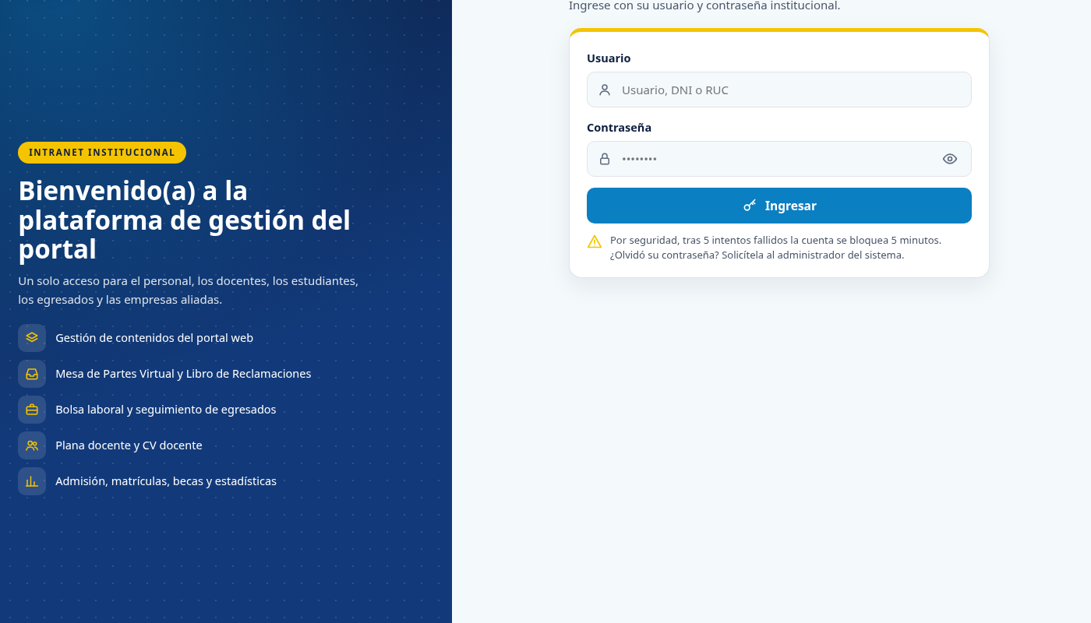
Figura 1. Ubicación de los controles principales.

Preparación y datos necesarios
Necesita una cuenta activa entregada por el administrador y acceso al correo o canal institucional de soporte. Identifique si utiliza una clave definitiva o temporal. Haga la práctica con su cuenta de capacitación.

Comprenda los controles
Campo o control | Qué debe revisar
Usuario | Identificador de la cuenta. Puede ser un usuario institucional, DNI o RUC; no siempre coincide con el correo.
Contraseña | Clave de la cuenta. Respete mayúsculas, números y símbolos; no agregue espacios al copiar.
Ingresar | Envía la solicitud de acceso. Espere la respuesta antes de volver a pulsarlo.
Mensaje de acceso | Informa si hay datos incorrectos, bloqueo temporal o una acción pendiente. Léalo completo.
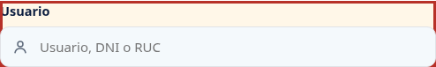
Figura 2. Detalle resaltado: Usuario.
A continuación: ocho pasos de ejecución, caso resuelto y evaluación de la práctica.

Taller 01 · Ejecución y evaluación
  - Entrar a la intranet

Procedimiento guiado
1. Abra el acceso a la intranet desde el portal y compruebe el dominio antes de escribir sus datos. La pantalla debe mostrar el formulario de ingreso institucional.
2. Escriba el usuario facilitado por la institución. Si recibió una cuenta vinculada a un alumno, utilice exactamente el identificador asignado, sin asumir que se trata del correo.
3. Introduzca la contraseña y revise el estado de Bloq Mayús. Si la pegó desde otro documento, compruebe que no haya incluido un salto de línea o espacio.
4. Pulse Ingresar una vez. Un mensaje junto al formulario requiere atención; no cierre la pantalla sin leerlo ni insista repetidamente con la misma clave.
5. Si aparece una exigencia de cambio de contraseña temporal, complete el formulario con una nueva clave personal de al menos 12 caracteres, distinta de la actual.
6. Al entrar, reconozca Inicio y el menú de módulos. Verifique que la identidad de la sesión corresponda a su cuenta antes de consultar información.
7. Abra un módulo que deba utilizar por su función. Si no está disponible, conserve la sesión y solicite revisión de permisos; no pida una contraseña de otra persona.
8. Al terminar, use Cerrar sesión. En un equipo compartido, compruebe que ya no pueda continuar operando desde la pantalla administrativa.

Caso resuelto
Una persona de Secretaría recibe una cuenta activa, inicia sesión y ve el panel, pero no encuentra edición en Configuración académica. El ingreso fue correcto: el problema por revisar es el permiso de edición del rol. El administrador debe comprobar el alcance de esa cuenta; repetir la contraseña no cambia los permisos.

Diagnóstico durante la práctica
Situación | Cómo continuar
Credenciales rechazadas | Revise usuario, teclado y espacios. Si persiste, solicite restablecimiento al administrador.
Bloqueo temporal | La pantalla advierte bloqueo tras intentos fallidos. Espere el plazo indicado y verifique los datos antes de reintentar.
Sesión caducada | Ingrese de nuevo y consulte el registro para saber qué cambios se guardaron antes de repetirlos.

Práctica individual y evidencia
Ingrese con una cuenta de capacitación, identifique dos módulos disponibles y cierre sesión. Explique a un compañero cómo distinguiría una contraseña incorrecta de un módulo no autorizado.
Demuestre el resultado con la pantalla, archivo o explicación pertinente al ejercicio. La evidencia debe permitir verificar: Reconoce su identidad en la sesión. • Explica un mensaje de acceso sin compartir la clave. • Finaliza la sesión desde la opción del sistema.
Anote qué criterio realizó de forma autónoma y cuál requirió ayuda. Use la rúbrica del final para decidir si necesita repetir la tarea. No registre contraseñas en la evidencia.

Taller 02 · Orientarse en el panel
Objetivo: Usar Inicio como punto de orientación y llegar al registro que necesita sin confundir indicadores, accesos rápidos y datos de detalle.
Módulo de referencia: https://iestpchincha.edu.pe/#/admin/dashboard
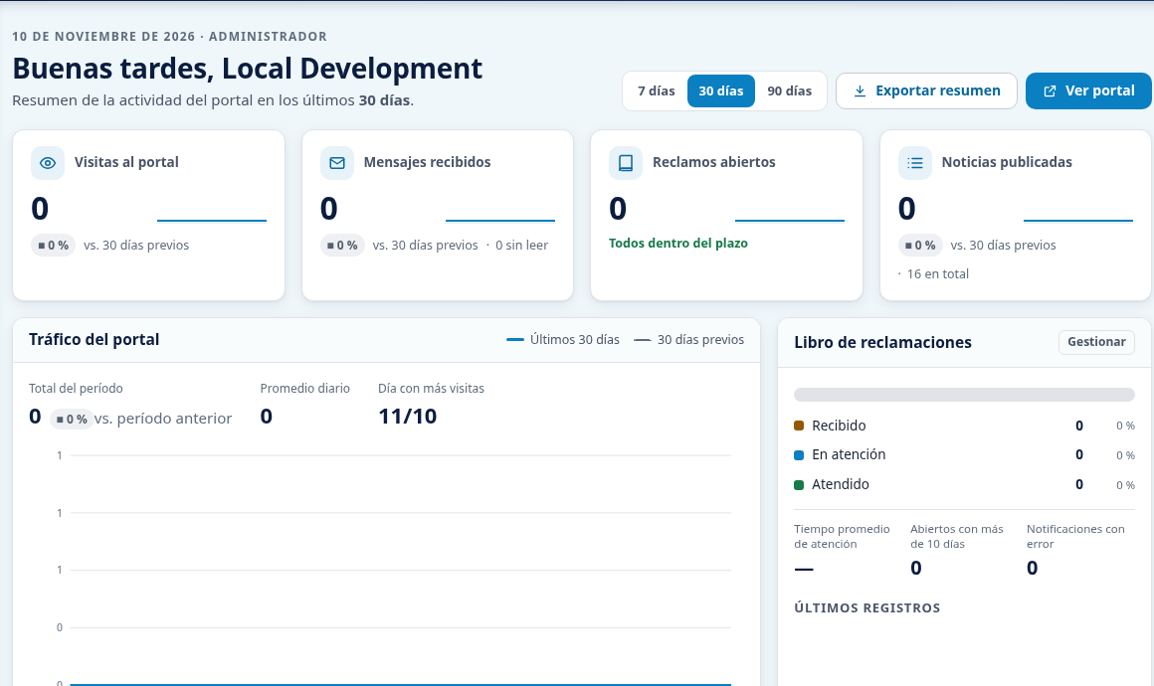
Figura 3. Ubicación de los controles principales.

Preparación y datos necesarios
Entre con una cuenta de capacitación. Elija una tarea concreta, por ejemplo localizar una noticia o consultar la bandeja de Mesa de Partes. Los contadores pueden ser cero si no hay actividad de prueba.

Comprenda los controles
Campo o control | Qué debe revisar
Menú lateral | Agrupa los módulos disponibles para el rol. La ausencia de un módulo puede deberse a permisos.
Periodo del resumen | Cambia el intervalo de los indicadores; no cambia por sí mismo el periodo académico vigente.
Accesos rápidos | Llevan a una sección de trabajo; no ejecutan automáticamente la tarea indicada.
Ver portal | Permite revisar el resultado público. La vista pública puede mostrar menos datos que la administración.
Figura 4. Detalle resaltado: Exportar resumen.
A continuación: ocho pasos de ejecución, caso resuelto y evaluación de la práctica.

Taller 02 · Ejecución y evaluación
  - Orientarse en el panel

Procedimiento guiado
1. Abra Inicio y lea el encabezado para situarse en el panel. Observe los grupos del menú antes de seleccionar una opción.
2. Localice el grupo relacionado con su trabajo: contenidos, gestión académica, servicios o configuración. Use el nombre del módulo, no solo su icono.
3. Identifique el intervalo del resumen de actividad. Si cambia entre 7, 30 y 90 días, compare los indicadores del mismo concepto.
4. Seleccione un acceso rápido y compruebe el título de la pantalla de destino. Un indicador es una entrada al trabajo, no una confirmación de atención.
5. Use buscador y filtros del módulo para localizar el registro concreto. Verifique código, nombre y fecha antes de abrirlo.
6. Vuelva a Inicio desde el menú y observe que puede acceder a otro módulo sin cerrar sesión. Evite usar varias pestañas de edición sobre el mismo registro.
7. Si necesita un resumen, revise la opción Exportar resumen y abra el archivo descargado. Compruebe su contenido antes de distribuirlo.
8. Use Ver portal cuando deba contrastar una publicación. Compare la sección correspondiente, no solo la portada, y vuelva a la pestaña administrativa.

Caso resuelto
El panel muestra un número de expedientes para un intervalo reciente. El responsable abre Mesa de Partes y encuentra más registros en el listado general. Ambos resultados pueden ser coherentes porque el resumen y el listado tienen filtros distintos. Debe igualar el ámbito antes de comparar cifras.

Diagnóstico durante la práctica
Situación | Cómo continuar
No encuentro el módulo | Revise el grupo del menú y el rol asignado. Solicite al administrador confirmar el permiso.
El contador no coincide | Compare intervalo, estados y alcance del usuario antes de suponer pérdida de información.
El acceso abre una lista vacía | Quite filtros y compruebe si existen registros dentro del alcance de la cuenta.

Práctica individual y evidencia
Cambie el intervalo del panel, abra un módulo y explique qué identifica el contador y qué información obtiene al consultar el detalle de un registro.
Demuestre el resultado con la pantalla, archivo o explicación pertinente al ejercicio. La evidencia debe permitir verificar: Diferencia resumen y detalle. • Llega al módulo correcto por el menú. • Puede justificar una diferencia causada por filtros.
Anote qué criterio realizó de forma autónoma y cuál requirió ayuda. Use la rúbrica del final para decidir si necesita repetir la tarea. No registre contraseñas en la evidencia.

Taller 03 · Elegir un servicio público
Objetivo: Elegir el servicio adecuado según la necesidad y distinguir registro, consulta y acceso con cuenta.
Módulo de referencia: https://iestpchincha.edu.pe/#/servicios
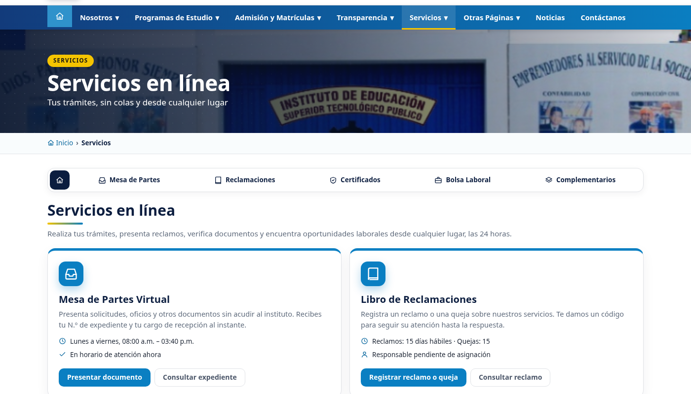
Figura 5. Ubicación de los controles principales.

Preparación y datos necesarios
Tenga clara la finalidad: presentar un documento, reclamar por un servicio, verificar un certificado o buscar empleo. La página de servicios públicos no exige una cuenta de administración para todas sus funciones.

Comprenda los controles
Campo o control | Qué debe revisar
Mesa de Partes | Canal para presentar documentos y consultar su recorrido.
Reclamaciones | Canal para registrar un reclamo o queja y conservar su constancia.
Certificados | Consulta de autenticidad de documentos emitidos por la institución.
Bolsa Laboral | Ofertas, registro empresarial y acceso a las funciones laborales de cada perfil.
Figura 6. Detalle resaltado: Presentar documento.
A continuación: ocho pasos de ejecución, caso resuelto y evaluación de la práctica.

Taller 03 · Ejecución y evaluación
  - Elegir un servicio público

Procedimiento guiado
1. Abra Servicios desde el portal y lea los nombres de las tarjetas disponibles. No seleccione la primera opción solo porque tenga un botón de registro.
2. Defina el resultado que necesita: un cargo de recepción, una constancia de reclamo, una verificación documental o una postulación.
3. Para una solicitud dirigida al instituto, elija Mesa de Partes y use Presentar documento. Prepare los anexos antes de empezar el formulario.
4. Si ya presentó el documento, use Consultar expediente. No registre nuevamente para preguntar por el avance de una solicitud existente.
5. Si necesita reclamar o formular una queja, abra Libro de Reclamaciones. Lea la información del servicio y complete el formulario propio de ese canal.
6. Para comprobar un documento, abra Certificados y revise si consultará por código, QR o DNI. Reúna el identificador antes de iniciar.
7. Para empleo o prácticas, entre a Bolsa Laboral. Distinga la consulta pública de ofertas del acceso de estudiante, egresado o empresa.
8. Antes de continuar, compruebe el título del servicio abierto y las instrucciones. Si eligió mal, vuelva a Servicios antes de enviar información.

Caso resuelto
Una egresada necesita dos acciones: presentar una solicitud de constancia y verificar una constancia que ya recibió. Para la primera usa Mesa de Partes; para la segunda, Consulta de certificados. La consulta pública comprueba un documento existente, pero no inicia su emisión.

Diagnóstico durante la práctica
Situación | Cómo continuar
Se registró en un canal equivocado | Contacte a la oficina correspondiente con el código recibido. No cree registros duplicados sin indicación.
El servicio pide identificación | Determine si es un dato de consulta o un inicio de sesión. No use claves de la intranet en campos de seguimiento.
No tiene código | Revise el cargo o documento recibido antes de buscar. Consulte al área emisora si no existe.

Práctica individual y evidencia
Clasifique cuatro situaciones: presentar un oficio, consultar un expediente, verificar un título y registrar una empresa. Explique qué botón usaría y qué resultado espera.
Demuestre el resultado con la pantalla, archivo o explicación pertinente al ejercicio. La evidencia debe permitir verificar: Elige el servicio por su finalidad. • Distingue registrar de consultar. • Explica qué evidencia entrega cada canal.
Anote qué criterio realizó de forma autónoma y cuál requirió ayuda. Use la rúbrica del final para decidir si necesita repetir la tarea. No registre contraseñas en la evidencia.

Taller 04 · Preparar un trámite ciudadano
Objetivo: Completar correctamente remitente, datos del documento y destino antes de adjuntar archivos o enviar.
Módulo de referencia: https://iestpchincha.edu.pe/#/servicios/mesa-de-partes
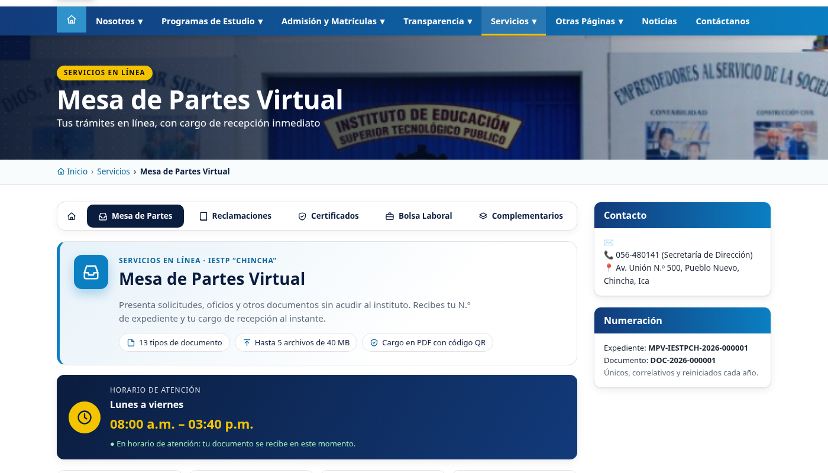
Figura 7. Ubicación de los controles principales.

Preparación y datos necesarios
Reúna su documento de identidad, correo, teléfono, solicitud definitiva y número de folios. Confirme el área que debe atender el asunto. Este taller termina con la revisión del formulario; el envío se desarrolla en el taller 05.

Comprenda los controles
Campo o control | Qué debe revisar
Tipo de persona | Distingue persona natural de persona jurídica o entidad; cambia los datos de identificación solicitados.
Tipo y número de documento | Use el documento que corresponda y transcriba el número sin caracteres añadidos.
Datos de contacto | El correo recibe avisos si el servicio está habilitado; el teléfono facilita el contacto.
Documento y destino | Tipo de documento, referencia, folios, área y asunto describen qué presenta y a quién lo dirige.
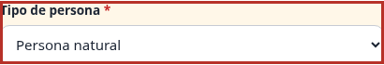
Figura 8. Detalle resaltado: Tipo de persona *.
A continuación: ocho pasos de ejecución, caso resuelto y evaluación de la práctica.

Taller 04 · Ejecución y evaluación
  - Preparar un trámite ciudadano

Procedimiento guiado
1. Abra Nuevo trámite en Mesa de Partes y lea el horario de atención que muestra el servicio. Puede afectar la fecha de recepción administrativa.
2. Seleccione persona natural o persona jurídica / entidad. Observe cómo cambia el formulario y complete nombres y apellidos o razón social según corresponda.
3. Elija el tipo de documento de identidad y escriba su número. Compruebe que no esté usando un RUC en un tipo documental distinto.
4. Complete correo y teléfono. Revise el correo carácter por carácter; un error puede impedir avisos aunque el trámite quede registrado.
5. Seleccione el tipo de documento a presentar. Si su documento tiene número o referencia, transcríbalo en el campo previsto; no lo confunda con el correlativo que asignará el sistema.
6. Indique el número de folios y el área de destino. Elija el área competente por el asunto, no por la primera opción de la lista.
7. Redacte un asunto breve pero suficiente para comprender la solicitud. Añada observaciones solo si aportan información que no aparece en los otros campos.
8. Revise todos los datos antes de pasar a los archivos. Confirme que la identidad, referencia, folios y destino coincidan con el documento que va a presentar.

Caso resuelto
En capacitación se prepara “Solicitud de información sobre requisitos de certificación”. La persona elige su documento, ingresa un correo de prueba autorizado y dirige el asunto al área académica que indique el instructor. La solicitud tiene dos folios. No inventa un número MPV: ese dato se obtiene tras el registro.

Diagnóstico durante la práctica
Situación | Cómo continuar
No sabe el área de destino | Consulte la información de áreas o a la institución antes de enviar.
Cambió a persona jurídica | Revise de nuevo los campos visibles y el tipo de documento; no conserve datos incompatibles.
El correo está mal escrito | Corríjalo antes de enviar. Si ya registró, consulte el procedimiento de actualización a la oficina responsable.

Práctica individual y evidencia
Complete un formulario de capacitación sin enviarlo. Compare cada dato con una solicitud de ejemplo y detecte un error de destino o contacto introducido por el instructor.
Demuestre el resultado con la pantalla, archivo o explicación pertinente al ejercicio. La evidencia debe permitir verificar: Distingue identidad y tipo de documento presentado. • Explica de dónde obtiene los folios. • Justifica la selección del área de destino.
Anote qué criterio realizó de forma autónoma y cuál requirió ayuda. Use la rúbrica del final para decidir si necesita repetir la tarea. No registre contraseñas en la evidencia.

Taller 05 · Adjuntar y enviar el trámite
Objetivo: Adjuntar archivos válidos, completar la verificación y conservar una prueba de recepción sin duplicar el trámite.
Módulo de referencia: https://iestpchincha.edu.pe/#/servicios/mesa-de-partes
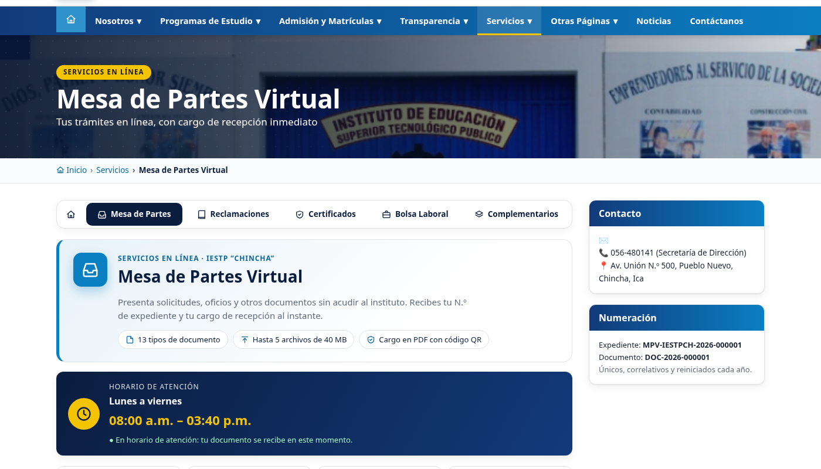
Figura 9. Ubicación de los controles principales.

Preparación y datos necesarios
Complete primero los datos del taller 04. Prepare archivos definitivos, legibles y con nombres reconocibles. Use el entorno de capacitación para el ejercicio: no presente documentos ficticios en el sitio publicado.

Comprenda los controles
Campo o control | Qué debe revisar
Archivos adjuntos | El formulario indica formatos, máximo por archivo y cantidad. Estos límites son configurables.
Declaraciones | Expresan aceptación de veracidad, notificación y privacidad; deben leerse antes de marcarlas.
Verificación | Complete la comprobación que muestra el sistema. No es una contraseña de usuario.
Cargo y códigos | Son el resultado de un envío correcto y permiten conservar evidencia y consultar el expediente.
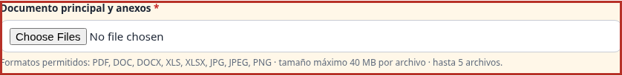
Figura 10. Detalle resaltado: Documento principal y anexos *.
A continuación: ocho pasos de ejecución, caso resuelto y evaluación de la práctica.

Taller 05 · Ejecución y evaluación
  - Adjuntar y enviar el trámite

Procedimiento guiado
1. Abra cada archivo en su equipo y compruebe que las páginas estén completas, orientadas correctamente y puedan leerse sin ampliaciones extremas.
2. Revise los límites que muestra el formulario en ese momento. No use el límite de otro servicio: Mesa de Partes y Reclamaciones tienen reglas distintas.
3. Seleccione el documento principal y sus anexos. Compare la lista visible con los archivos preparados y retire cualquier archivo equivocado antes del envío.
4. Compruebe que los folios declarados y el contenido del conjunto documental sean coherentes. No cambie la extensión para forzar la aceptación de un archivo.
5. Lea las declaraciones y márquelas si corresponde. Complete la verificación solicitada y vuelva a revisar correo y área de destino.
6. Pulse Registrar y obtener cargo una sola vez. Espere las indicaciones de progreso; no cierre la pestaña ni vuelva a enviar mientras está trabajando.
7. Cuando aparezca la confirmación, descargue el cargo PDF. Abra el archivo y revise remitente, asunto, número de expediente y datos de recepción.
8. Guarde el PDF y los identificadores en una carpeta propia. Entre a Consultar expediente y confirme el registro con los datos del cargo antes de dar por concluida la práctica.

Caso resuelto
La persona adjunta solicitud.pdf y anexo.pdf. El envío termina y se genera un cargo. Aunque el correo de confirmación no llegue de inmediato, el PDF y la consulta del expediente acreditan que el registro existe. No debe repetir el envío solo por la ausencia del mensaje electrónico.

Diagnóstico durante la práctica
Situación | Cómo continuar
Archivo rechazado | Revise formato real, tamaño y cantidad. Reduzca o convierta desde el documento original de forma legible.
Conexión interrumpida | Compruebe si obtuvo cargo o registro antes de volver a presentar. Si hay duda, consulte a Mesa de Partes.
No se descarga el cargo | Revise la carpeta Descargas y los bloqueos del navegador. Consulte el expediente para confirmar su existencia.

Práctica individual y evidencia
En capacitación, seleccione dos archivos y retire uno equivocado antes de enviar. Al finalizar, identifique en el cargo los datos que necesitará en el taller 06.
Demuestre el resultado con la pantalla, archivo o explicación pertinente al ejercicio. La evidencia debe permitir verificar: Adjunta únicamente archivos previstos. • Evita envíos repetidos durante la carga. • Abre y conserva el cargo generado.
Anote qué criterio realizó de forma autónoma y cuál requirió ayuda. Use la rúbrica del final para decidir si necesita repetir la tarea. No registre contraseñas en la evidencia.

Taller 06 · Consultar el expediente
Objetivo: Localizar un expediente con los datos del cargo e interpretar el estado y las novedades sin crear otro trámite.
Módulo de referencia: https://iestpchincha.edu.pe/#/servicios/mesa-de-partes?tab=consulta
Figura 11. Ubicación de los controles principales.

Preparación y datos necesarios
Necesita un cargo de capacitación ya emitido, su número de expediente y el documento de identidad o código de verificación que admite la consulta. No utilice códigos ajenos.

Comprenda los controles
Campo o control | Qué debe revisar
N.º de expediente | Es el correlativo MPV asignado al trámite. Conserve prefijo, año, dígitos y guiones.
Identificación o código | Escriba el DNI/RUC o código de verificación, según las opciones del formulario.
Estado | Describe la etapa registrada; por sí solo no sustituye la lectura del historial.
Novedades | Explican derivaciones, observaciones y atención. Lea fecha, área y detalle cuando estén disponibles.
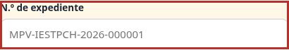
Figura 12. Detalle resaltado: N.º de expediente.
A continuación: ocho pasos de ejecución, caso resuelto y evaluación de la práctica.

Taller 06 · Ejecución y evaluación
  - Consultar el expediente

Procedimiento guiado
1. Abra Consultar expediente dentro de Mesa de Partes. Asegúrese de no permanecer en Nuevo trámite, porque son operaciones distintas.
2. Abra el cargo PDF y localice el campo N.º de expediente. Distíngalo del N.º de documento DOC y del código de verificación.
3. Copie el número completo. Si lo transcribe manualmente, compruebe guiones y ceros iniciales antes de consultar.
4. Complete el segundo dato admitido por la pantalla. Si usa un código de verificación, cópielo desde el mismo cargo del expediente consultado.
5. Pulse Consultar estado y espere la respuesta. Si no encuentra el caso, revise primero la combinación de identificadores antes de concluir que falta el registro.
6. Lea el estado actual y el historial disponible. Identifique el área y la actuación más reciente; una derivación indica envío al área, no una resolución favorable.
7. Si está Observado, lea la explicación y coordine la subsanación con la oficina responsable. No asuma que debe crear una nueva solicitud ni que la consulta permite adjuntar respuestas.
8. Conserve el cargo y anote la novedad relevante. Si necesita ayuda, comunique número, fecha y observación sin publicar datos de identidad en espacios abiertos.

Caso resuelto
El cargo contiene un número MPV y un número DOC. Al ingresar DOC en el campo de expediente, la consulta no encuentra el caso. La persona corrige el campo con el número MPV y utiliza el código del mismo cargo; entonces revisa la derivación y la fecha de la última actuación.

Diagnóstico durante la práctica
Situación | Cómo continuar
No encuentra el caso | Revise número MPV, año, dígitos y dato de verificación. Evite espacios añadidos al copiar.
Aparece Observado | Lea el detalle y consulte cómo subsanar; no repita el trámite como primera medida.
No cambia el estado | Consulte plazos y área competente. La recepción del correo no determina por sí misma el avance.

Práctica individual y evidencia
Consulte un expediente de prueba y explique en voz alta su número, estado, área y última novedad. Identifique qué dato usaría para pedir orientación.
Demuestre el resultado con la pantalla, archivo o explicación pertinente al ejercicio. La evidencia debe permitir verificar: Usa identificadores del mismo cargo. • Distingue recepción, derivación y atención. • No crea otro trámite para consultar.
Anote qué criterio realizó de forma autónoma y cuál requirió ayuda. Use la rúbrica del final para decidir si necesita repetir la tarea. No registre contraseñas en la evidencia.

Taller 07 · Registrar una reclamación
Objetivo: Registrar un reclamo o queja con un relato claro, un pedido concreto y una constancia que permita el seguimiento.
Módulo de referencia: https://iestpchincha.edu.pe/#/servicios/libro-de-reclamaciones
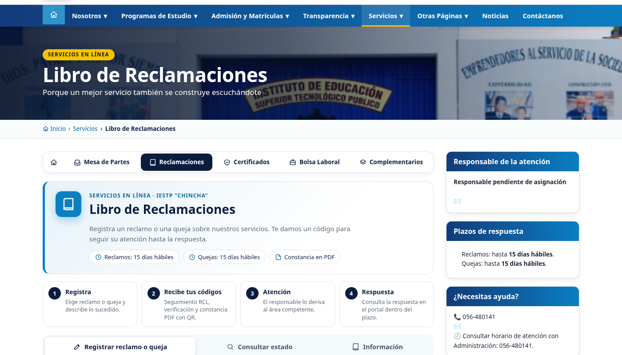
Figura 13. Ubicación de los controles principales.

Preparación y datos necesarios
Reúna datos de contacto, fecha del hecho y cualquier sustento que pueda presentar. Distinga el relato de lo ocurrido de la solución solicitada. El ejercicio se realiza solo en capacitación.

Comprenda los controles
Campo o control | Qué debe revisar
Tipo de registro | Seleccione reclamo o queja según la situación y las indicaciones del servicio.
Datos del usuario | Identifican a la persona y el contacto. Revise nombres, documento, correo y teléfono.
Descripción y pedido | La descripción explica hechos; el pedido indica la respuesta o solución que solicita.
Adjunto y constancia | El sustento admite los formatos y límites mostrados; la constancia conserva el código de seguimiento.
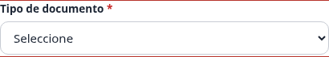
Figura 14. Detalle del control de tipo de documento.
A continuación: ocho pasos de ejecución, caso resuelto y evaluación de la práctica.

Taller 07 · Ejecución y evaluación
  - Registrar una reclamación

Procedimiento guiado
1. Abra Libro de Reclamaciones y lea la información del servicio antes de iniciar el formulario. Identifique la opción de registro y la de consulta.
2. Seleccione el tipo de caso y complete la identificación del usuario. Compruebe correo y teléfono para que la institución pueda comunicarse.
3. Indique condición del usuario y fecha del hecho cuando se soliciten. Use la fecha del suceso, no una fecha aproximada elegida para completar el campo.
4. Describa de forma ordenada qué ocurrió, dónde y cuándo. Distinga hechos observados de interpretaciones y evite incluir datos de terceros que no sean necesarios.
5. Escriba un pedido concreto y relacionado con lo descrito. Un texto como “Solicito que se informe el procedimiento y se corrija la atención reportada” orienta mejor que “Solucionar”.
6. Adjunte el sustento si corresponde. El servicio anuncia PDF, JPG o PNG con máximo de 10 MB; confirme el límite visible y la legibilidad del archivo.
7. Complete declaraciones y verificación. Revise el conjunto antes de enviar y espere la confirmación sin duplicar el caso.
8. Descargue la constancia, identifique código y vencimiento mostrados y conserve el archivo. Utilice la consulta pública con los datos solicitados para conocer el avance.

Caso resuelto
En capacitación se describe una atención simulada que no concluyó en la orientación esperada. La descripción narra fecha, lugar y lo solicitado; el pedido solicita una respuesta sobre el procedimiento. El archivo adjunto es una evidencia de prueba sin datos reales. El participante guarda la constancia y reconoce su código.

Diagnóstico durante la práctica
Situación | Cómo continuar
Relato demasiado genérico | Añada hechos y contexto necesarios para comprender el caso; no repita solo el asunto.
Adjunto no admitido | Convierta el sustento a un formato permitido y revise el tamaño.
No recibió correo | Consulte la constancia y el estado. La falta del aviso no implica ausencia del registro.

Práctica individual y evidencia
Redacte por separado un relato y un pedido sobre un caso simulado. Un compañero debe poder explicar qué ocurrió y qué respuesta se está solicitando.
Demuestre el resultado con la pantalla, archivo o explicación pertinente al ejercicio. La evidencia debe permitir verificar: Diferencia descripción y pedido. • Adjunta sustento legible si es necesario. • Conserva la constancia y sus identificadores.
Anote qué criterio realizó de forma autónoma y cuál requirió ayuda. Use la rúbrica del final para decidir si necesita repetir la tarea. No registre contraseñas en la evidencia.

Taller 08 · Buscar en la bandeja de expedientes
Objetivo: Localizar, revisar, derivar y actualizar un expediente dejando un historial comprensible de la atención.
Módulo de referencia: https://iestpchincha.edu.pe/#/admin/expedientes
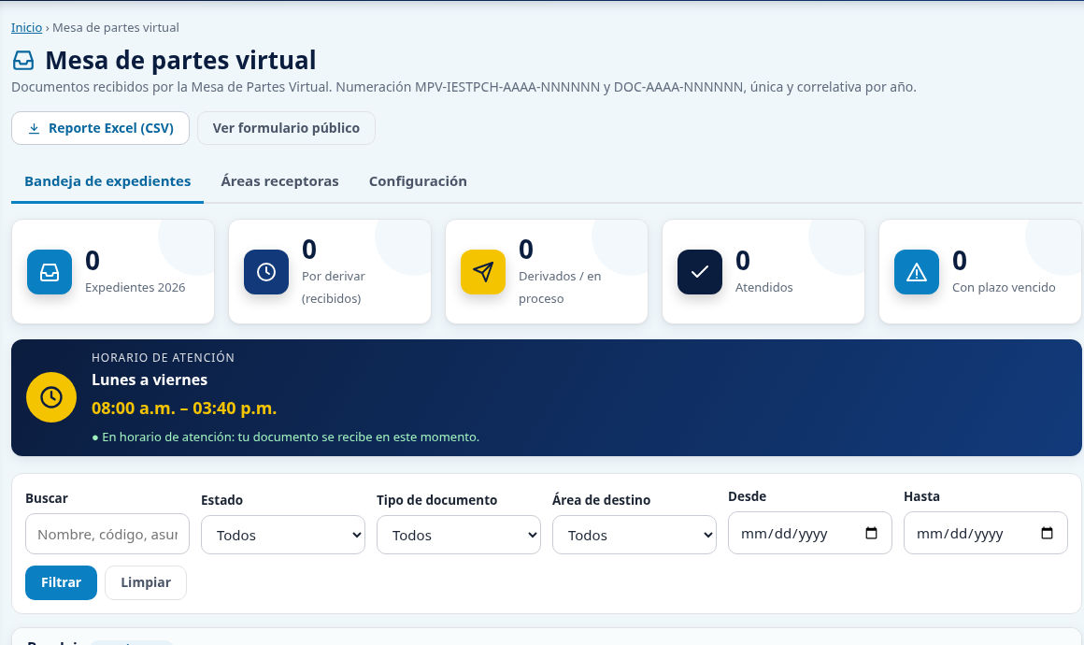
Figura 15. Ubicación de los controles principales.

Preparación y datos necesarios
Use una cuenta de atención autorizada y un expediente de prueba existente. Dirección puede tener consulta de solo lectura y personal de área puede tener alcance limitado. No cambie estados de casos reales durante la capacitación.

Comprenda los controles
Campo o control | Qué debe revisar
Búsqueda y filtros | Permiten acotar la bandeja. Compare número, remitente y asunto antes de abrir.
Área actual y destino | El destino expresa lo solicitado; el área actual muestra dónde se encuentra el expediente.
Proveído / indicación | Explica para qué se deriva y ayuda a la oficina receptora a actuar.
Nuevo estado y nota | Documentan avance y atención. Observado y Atendido requieren explicación.
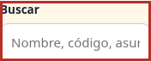
Figura 16. Detalle resaltado: Buscar.
A continuación: ocho pasos de ejecución, caso resuelto y evaluación de la práctica.

Taller 08 · Ejecución y evaluación
  - Buscar en la bandeja de expedientes

Procedimiento guiado
1. Abra Mesa de partes y revise si hay filtros activos. Busque el número del expediente de práctica y verifique remitente y asunto.
2. Abra el detalle y compare presentación y recepción administrativa. Revise datos de contacto, documento presentado y áreas de destino y actual.
3. Descargue los adjuntos necesarios y compruebe su contenido. No decida la derivación únicamente por el asunto si el documento requiere revisión.
4. Si tiene permiso para derivar, seleccione el área receptora correcta y redacte el proveído. No intente derivar al área en la que ya se encuentra.
5. Revise la opción de avisar por correo al solicitante y al área. Confirme la derivación y compruebe el cambio en el historial.
6. Cuando exista una actuación, seleccione el nuevo estado y escriba la nota o respuesta. Para Observado detalle qué falta; para Atendido explique la atención realizada.
7. Guarde el estado y vuelva a leer el historial. Compruebe que el área, el estado y la nota coincidan con lo que quiso registrar.
8. Si necesita un reporte, revise el conjunto filtrado y use Reporte Excel (CSV). Abra el archivo y conserve únicamente la información necesaria para su función.

Caso resuelto
El expediente de práctica llega a Mesa de Partes y debe revisarlo el área académica. Se registra “Para verificar requisitos de la solicitud y comunicar resultado”. Después, el área identifica un documento faltante y deja Observado con una nota específica. El historial debe permitir reconstruir ambas actuaciones sin depender de un correo separado.

Diagnóstico durante la práctica
Situación | Cómo continuar
No aparece Derivar | Revise si la cuenta es directiva o está limitada al área. Es una restricción prevista, no un motivo para compartir acceso.
No guarda Observado o Atendido | Complete una nota que describa la observación o atención.
El archivo exportado muestra otro conjunto | Revise filtros y ámbito antes de comparar el reporte con la bandeja.

Práctica individual y evidencia
En un caso de práctica, registre una derivación y luego una observación con una nota clara. Pida a otro participante que reconstruya lo ocurrido a partir del historial.
Demuestre el resultado con la pantalla, archivo o explicación pertinente al ejercicio. La evidencia debe permitir verificar: Comprueba adjuntos antes de decidir. • Deja una indicación y nota comprensibles. • Verifica el historial después de guardar.
Anote qué criterio realizó de forma autónoma y cuál requirió ayuda. Use la rúbrica del final para decidir si necesita repetir la tarea. No registre contraseñas en la evidencia.

Taller 09 · Revisar las áreas receptoras
Objetivo: Mantener el catálogo de áreas y tipos de trámite para que los formularios y derivaciones utilicen destinatarios correctos.
Módulo de referencia: https://iestpchincha.edu.pe/#/admin/expedientes/areas
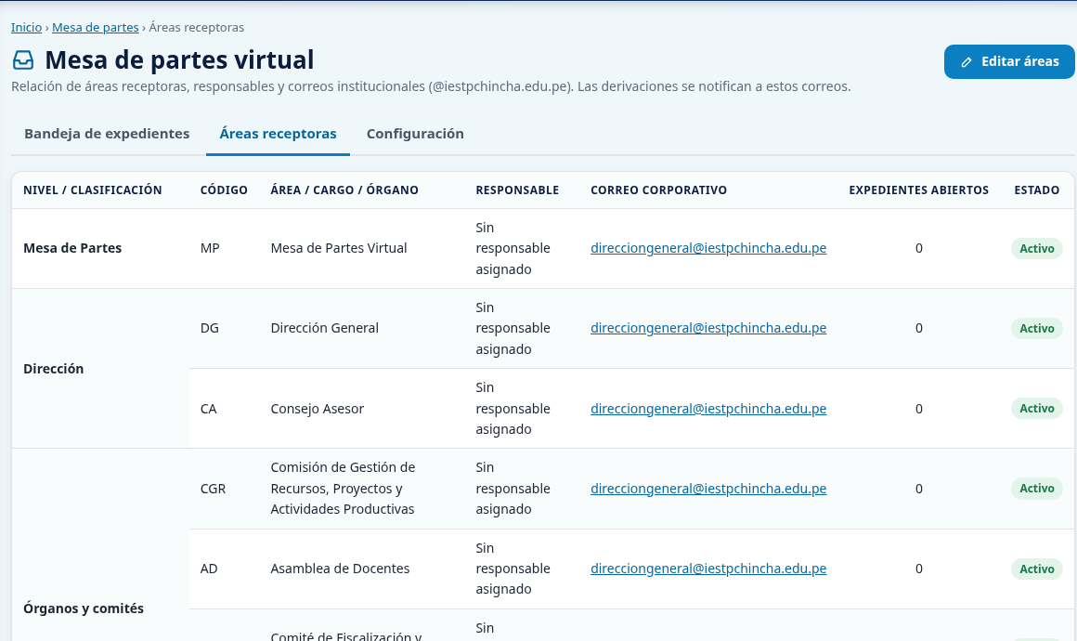
Figura 17. Ubicación de los controles principales.

Preparación y datos necesarios
Necesita autorización para editar Configuración académica y un directorio aprobado con áreas, responsables y correos. Prepare también los plazos institucionales de los tipos de trámite; no los deduzca de un ejemplo.

Comprenda los controles
Campo o control | Qué debe revisar
Área receptora | Nombre con el que la oficina se identifica en formularios y derivaciones.
Responsable y correo | Persona o función responsable y cuenta que debe recibir los avisos.
Estado del área | Determina si corresponde ofrecerla en las opciones disponibles según la configuración.
Tipo de trámite y plazo | Catálogo usado para clasificar y calcular plazos; debe corresponder al procedimiento vigente.
Figura 18. Detalle resaltado: Buscar….
A continuación: ocho pasos de ejecución, caso resuelto y evaluación de la práctica.

Taller 09 · Ejecución y evaluación
  - Revisar las áreas receptoras

Procedimiento guiado
1. Abra Mesa de partes y seleccione Áreas receptoras. Lea el listado completo antes de modificar una fila.
2. Compare los nombres y responsables con el directorio oficial. Identifique si necesita corregir un área existente o incorporar una nueva.
3. Con permiso de edición, abra Editar áreas. Compruebe que está en el catálogo correcto; la pantalla reúne áreas y tipos de trámite.
4. Edite el nombre, responsable y correo del área. Use una cuenta institucional vigente y verifique la dirección con el responsable, sin enviar mensajes de prueba no autorizados.
5. Revise los campos de estado y organización que presente el formulario. No cambie el identificador de un área para reutilizarla como otra oficina distinta.
6. Si actualiza tipos de trámite, confirme denominación y plazo con el procedimiento institucional. Un valor de práctica no debe reemplazar un plazo real.
7. Guarde y vuelva al listado. Revise que el área aparezca con el nombre y correo previstos y que no haya creado un duplicado.
8. Abra el formulario público y compruebe las opciones de destino. Si cambió una estructura de atención, comuníquela por el canal institucional y revise expedientes pendientes con el responsable.

Caso resuelto
El correo de una oficina cambia, pero el área mantiene su función. Se edita el registro existente en lugar de crear una segunda área con el mismo nombre. Después se revisa que los formularios sigan ofreciendo el destino correcto. Los expedientes anteriores conservan su trazabilidad; no se cambian manualmente para aparentar una atención nueva.

Diagnóstico durante la práctica
Situación | Cómo continuar
No ve Editar áreas | Confirme permiso de Configuración académica; otras cuentas solo consultan el catálogo.
Hay dos áreas similares | Compare función e identificadores y coordine la corrección antes de eliminar o desactivar.
El correo no recibe avisos | Revise destinatario y configuración SMTP. Un catálogo correcto no habilita por sí mismo el servicio de correo.

Práctica individual y evidencia
En capacitación, corrija el correo de un área de prueba y confirme dónde se utiliza. Explique por qué no debe crear una nueva área para una simple corrección de contacto.
Demuestre el resultado con la pantalla, archivo o explicación pertinente al ejercicio. La evidencia debe permitir verificar: Parte de un directorio aprobado. • Evita duplicar áreas. • Verifica el catálogo y el formulario público.
Anote qué criterio realizó de forma autónoma y cuál requirió ayuda. Use la rúbrica del final para decidir si necesita repetir la tarea. No registre contraseñas en la evidencia.

Taller 10 · Administrar los reclamos
Objetivo: Atender un reclamo desde su registro inicial hasta una respuesta documentada, diferenciando seguimiento, notificación y anulación.
Módulo de referencia: https://iestpchincha.edu.pe/#/admin/reclamos
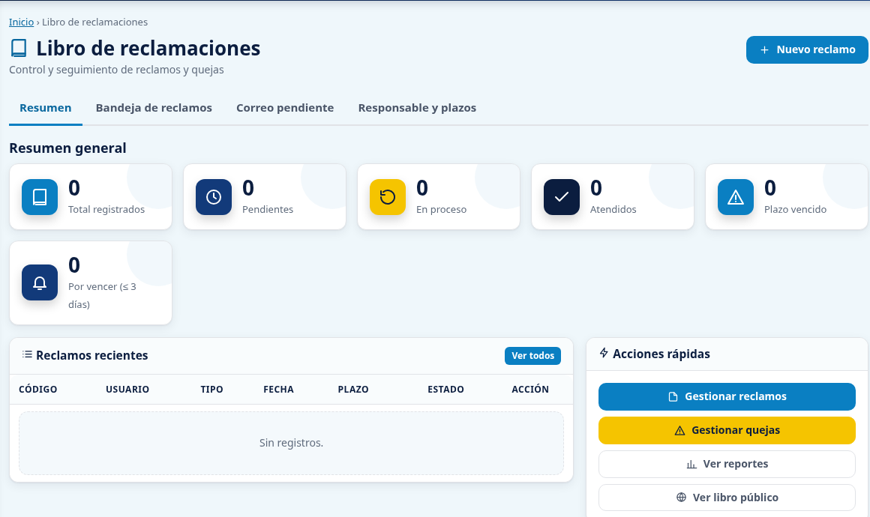
Figura 19. Ubicación de los controles principales.

Preparación y datos necesarios
Use una cuenta autorizada y un reclamo de prueba. Tenga definidos el responsable y el procedimiento institucional de respuesta. Una cuenta directiva puede consultar sin modificar.

Comprenda los controles
Campo o control | Qué debe revisar
Código y fecha | Identifican el caso y permiten comprobar la antigüedad de la atención.
Descripción y pedido | Deben leerse completos para responder al asunto planteado.
Seguimiento y respuesta | Dejan constancia de las actuaciones y de la comunicación que corresponde al caso.
Estado y anulación | El estado refleja avance. La anulación deja el caso bloqueado para cambios posteriores.
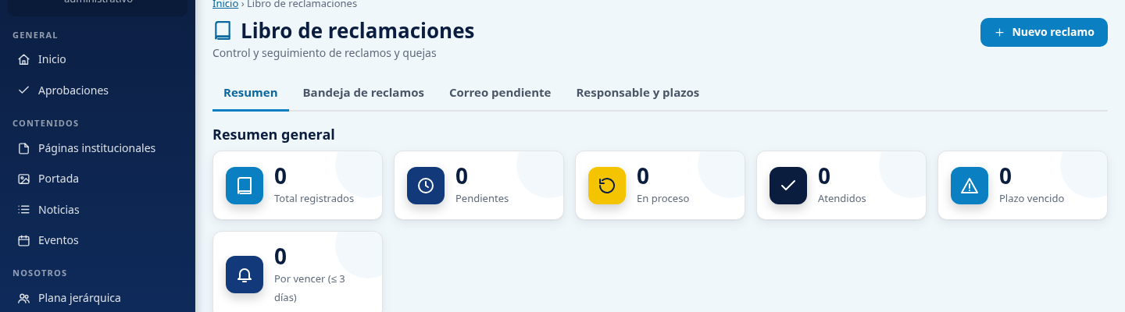
Figura 20. Detalle resaltado: Controles de la pantalla.
A continuación: ocho pasos de ejecución, caso resuelto y evaluación de la práctica.

Taller 10 · Ejecución y evaluación
  - Administrar los reclamos

Procedimiento guiado
1. Abra Libro de reclamaciones en la intranet y localice el caso de práctica. Compare código y datos del usuario antes de entrar al detalle.
2. Lea la descripción del hecho y el pedido por separado. Anote qué información necesita verificar para responder de forma relacionada con lo solicitado.
3. Abra el sustento adjunto cuando exista. Compruebe que pertenece al caso y limite su uso a la atención autorizada.
4. Revise fecha, vencimiento calculado y responsable. Contraste los plazos con el procedimiento vigente; no modifique datos solo para ocultar un retraso.
5. Registre las actuaciones mediante las opciones de seguimiento disponibles. Use notas claras que permitan a otro responsable comprender qué se revisó y qué queda pendiente.
6. Complete la respuesta según las acciones habilitadas y el procedimiento institucional. Evite textos genéricos que no atiendan el pedido del usuario.
7. Actualice el estado y guarde. Compruebe la respuesta y el historial; revise por separado el estado de notificación si se generan avisos.
8. Si se plantea anular, deténgase a confirmar motivo y autorización. La anulación no es un método de corrección rutinaria y bloquea modificaciones del caso.

Caso resuelto
Un reclamo de práctica solicita aclarar una atención recibida. El responsable revisa el sustento, registra que pidió información al área y luego incorpora una respuesta vinculada al pedido. El participante debe distinguir esas actuaciones del estado del correo: un aviso fallido no borra la respuesta registrada.

Diagnóstico durante la práctica
Situación | Cómo continuar
La respuesta no se conserva | Compruebe validaciones y permisos; recargue el caso para verificar antes de repetir.
Caso anulado | No continúe intentando editar. Consulte al administrador el procedimiento para el caso.
Plazo aparentemente incorrecto | Revise configuración y calendario con el responsable; no asuma un plazo universal por el ejemplo del manual.

Práctica individual y evidencia
Prepare una nota de seguimiento y una respuesta sobre un caso simulado. Otro participante debe identificar qué se investigó y cómo se atendió el pedido.
Demuestre el resultado con la pantalla, archivo o explicación pertinente al ejercicio. La evidencia debe permitir verificar: Relaciona la respuesta con el pedido. • Conserva una secuencia comprensible de actuaciones. • Distingue atención y entrega de correo.
Anote qué criterio realizó de forma autónoma y cuál requirió ayuda. Use la rúbrica del final para decidir si necesita repetir la tarea. No registre contraseñas en la evidencia.

Taller 11 · Crear una noticia paso a paso
Objetivo: Crear una noticia completa y controlar si queda como borrador, se publica o se programa para una fecha futura.
Módulo de referencia: https://iestpchincha.edu.pe/#/admin/noticias
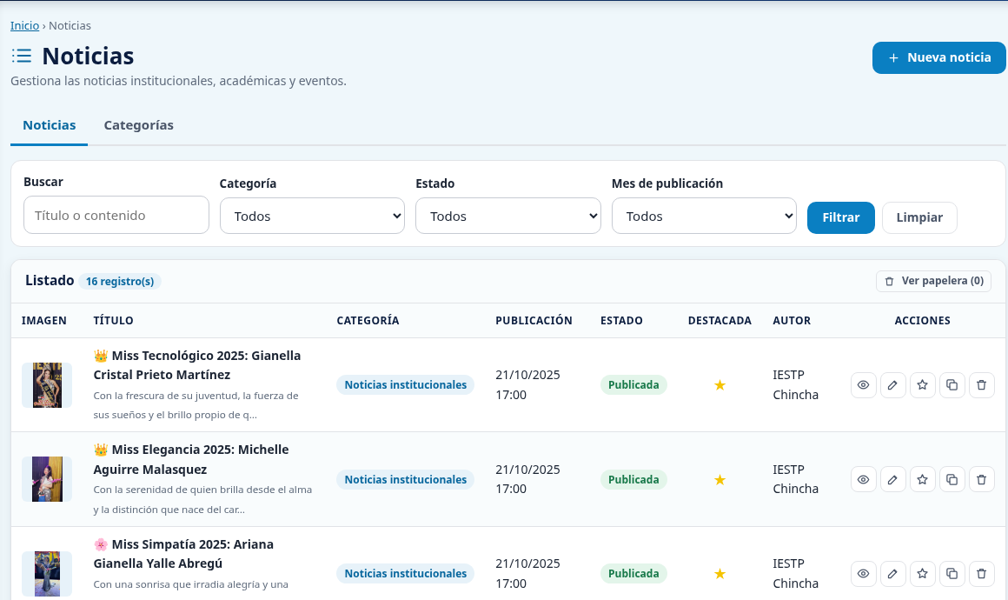
Figura 21. Ubicación de los controles principales.

Preparación y datos necesarios
Reúna información aprobada, imagen autorizada y fecha de difusión. Use una cuenta de Imagen institucional o administración con permiso. Prepare título, resumen y cuerpo antes de abrir el editor.

Comprenda los controles
Campo o control | Qué debe revisar
Título | Identifica la noticia y debe explicar la novedad sin depender de la fotografía.
Resumen | Texto de las tarjetas; la pantalla limita su longitud y puede exigirlo para publicar.
Contenido e imágenes | Desarrollo de la noticia e imagen principal; admite hasta cuatro fotos adicionales en esta versión.
Estado y fecha | Determinan la visibilidad. Una noticia con fecha futura puede permanecer oculta hasta ese momento.
Figura 22. Detalle resaltado: Título *.
A continuación: ocho pasos de ejecución, caso resuelto y evaluación de la práctica.

Taller 11 · Ejecución y evaluación
  - Crear una noticia paso a paso

Procedimiento guiado
1. Abra Noticias y busque si la información ya existe. Si es una corrección de una noticia publicada, edite el registro existente en lugar de duplicarlo.
2. Pulse Nueva noticia y escriba un título informativo. En el resumen, explique el hecho principal con un texto breve que pueda entenderse fuera de la noticia.
3. Redacte el contenido con orden: qué ocurrió, a quién se dirige, cuándo, dónde y qué debe hacer la persona interesada. Revise nombres y datos institucionales.
4. Seleccione la categoría disponible que corresponda. Cargue la imagen principal y, si son necesarias, las fotos adicionales; compruebe que ninguna revele información personal innecesaria.
5. Revise enlaces y formato del editor. Evite pegar bloques con estilos ajenos sin comprobar cómo se ven y verifique cada dirección antes de publicar.
6. Defina fecha y hora con la programación aprobada. Si trabaja todavía en revisión, use Borrador aunque ya haya completado los campos.
7. Guarde, atienda cualquier validación y vuelva al listado. Compruebe título, categoría, estado y fecha de la fila que acaba de editar.
8. Abra la sección pública de noticias. Si la fecha es futura, compruebe que no aparezca anticipadamente; si debe estar visible, abra la noticia completa y revise la galería.

Caso resuelto
Ejemplo de capacitación: “Jornada de orientación para estudiantes”. El resumen indica a quién se dirige y qué información se ofrecerá. El contenido explica los datos de una actividad simulada. Primero se guarda en Borrador; después el instructor autoriza la publicación o una fecha futura. El participante explica la diferencia observando el portal.

Diagnóstico durante la práctica
Situación | Cómo continuar
Se guardó pero no aparece | Revise estado y fecha futura. Guardar no garantiza visibilidad inmediata.
Falta un dato al publicar | Complete el campo señalado: algunos son opcionales para borrador y obligatorios para publicar.
Imagen equivocada | Reemplace el archivo correcto y revise la noticia completa, no solo su miniatura del listado.

Práctica individual y evidencia
Cree una noticia de prueba con título, resumen, cuerpo e imagen. Guárdela como borrador y explique qué deberá cambiar para publicarla en una fecha autorizada.
Demuestre el resultado con la pantalla, archivo o explicación pertinente al ejercicio. La evidencia debe permitir verificar: El título y resumen comunican la novedad. • Relaciona estado y fecha con visibilidad. • Verifica la publicación desde el portal.
Anote qué criterio realizó de forma autónoma y cuál requirió ayuda. Use la rúbrica del final para decidir si necesita repetir la tarea. No registre contraseñas en la evidencia.

Taller 12 · Registrar un evento
Objetivo: Registrar una actividad con fechas, lugar y contenido coherentes, y comprobar cómo se presenta al público.
Módulo de referencia: https://iestpchincha.edu.pe/#/admin/eventos
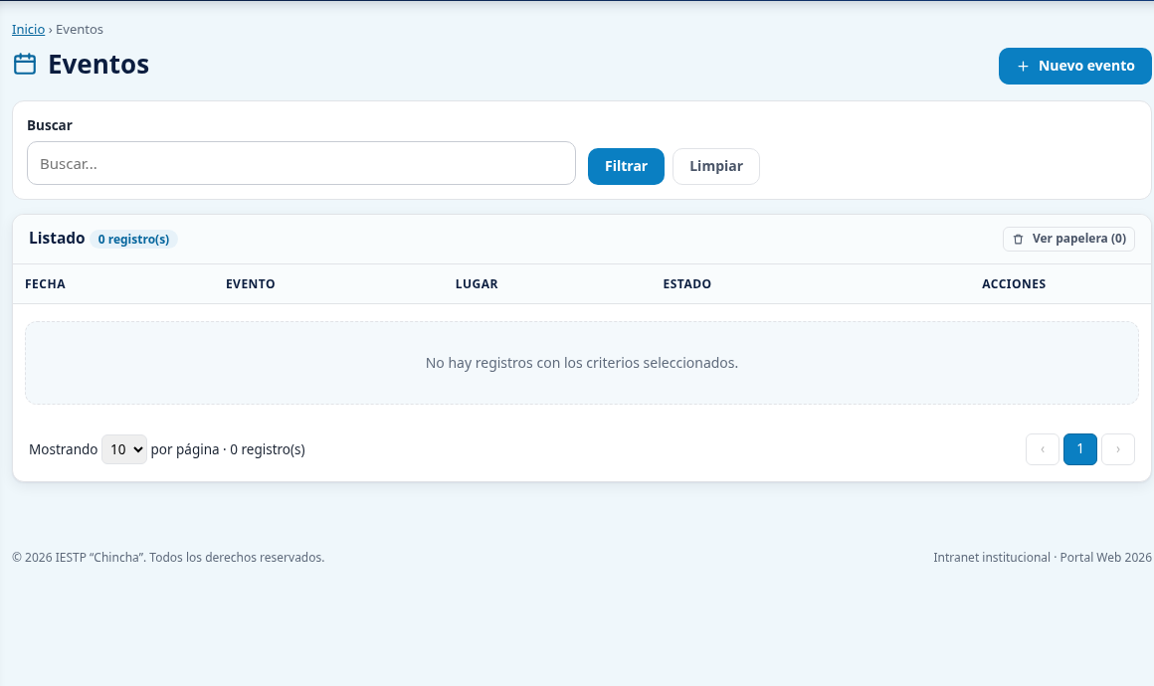
Figura 23. Ubicación de los controles principales.

Preparación y datos necesarios
Prepare información aprobada de la actividad: nombre, fecha y hora, lugar, descripción y material gráfico. Diferencie la fecha de celebración de cualquier dato de publicación que presente el módulo.

Comprenda los controles
Campo o control | Qué debe revisar
Título | Nombre reconocible de la actividad, sin abreviaturas que el público no comprenda.
Fecha y hora | Momento de la actividad según la etiqueta del formulario; compruebe día y horario.
Lugar y descripción | Orientan sobre dónde se realiza y qué información necesita el asistente.
Imagen y estado | La imagen representa la actividad; el estado regula su difusión en el portal.
Figura 24. Detalle resaltado: Título *.
A continuación: ocho pasos de ejecución, caso resuelto y evaluación de la práctica.

Taller 12 · Ejecución y evaluación
  - Registrar un evento

Procedimiento guiado
1. Abra Eventos y busque el nombre de la actividad para no crear dos registros del mismo evento. Compruebe si se trata de una actividad nueva o una actualización.
2. Seleccione la creación de evento y escriba un título que permita reconocerlo en el listado y en la página pública.
3. Complete la fecha y hora del formulario. Compare el día de la semana y el horario con la convocatoria aprobada para detectar errores de calendario.
4. Indique el lugar y otros datos que solicite la pantalla. Si la actividad tiene una modalidad especial, explíquela en el campo descriptivo correspondiente sin inventar opciones del sistema.
5. Redacte el contenido para el público: propósito, destinatarios e indicaciones de participación. Incluya solo enlaces verificados y contactos institucionales vigentes.
6. Cargue la imagen autorizada si la usa y revise estado y opciones de publicación. Evite difundir una actividad que todavía no cuenta con conformidad institucional.
7. Guarde y vuelva al listado. Compruebe que el título y la fecha correspondan a la misma actividad y atienda cualquier mensaje de validación.
8. Abra la sección pública del evento. Revise que texto, imagen, fecha y lugar se entiendan en conjunto y que un cambio de fecha se refleje en el registro correcto.

Caso resuelto
En capacitación se prepara una charla simulada de orientación. El instructor entrega nombre, horario y lugar. Se detecta que la imagen del afiche tiene una hora distinta a la del formulario: antes de publicar se corrige la inconsistencia y se comprueba la página completa. No basta con que el formulario guarde sin errores.

Diagnóstico durante la práctica
Situación | Cómo continuar
Fecha equivocada | Corrija el registro y compruebe el resultado público; revise también los datos de la imagen.
Ya existe la actividad | Actualice el registro correcto tras comparar fechas y contenido. No duplique para cambiar un detalle.
No se ve públicamente | Revise estado y controles de publicación del módulo con una cuenta autorizada.

Práctica individual y evidencia
Registre un evento de práctica e introduzca deliberadamente una diferencia entre el texto y el afiche. Corríjala antes de dejar el registro listo para difusión.
Demuestre el resultado con la pantalla, archivo o explicación pertinente al ejercicio. La evidencia debe permitir verificar: Distingue fecha de actividad y difusión. • Detecta incoherencias entre campos y material gráfico. • Comprueba la vista pública completa.
Anote qué criterio realizó de forma autónoma y cuál requirió ayuda. Use la rúbrica del final para decidir si necesita repetir la tarea. No registre contraseñas en la evidencia.

Taller 13 · Actualizar una página institucional
Objetivo: Actualizar una página institucional existente conservando su propósito y revisando todos los enlaces afectados.
Módulo de referencia: https://iestpchincha.edu.pe/#/admin/paginas
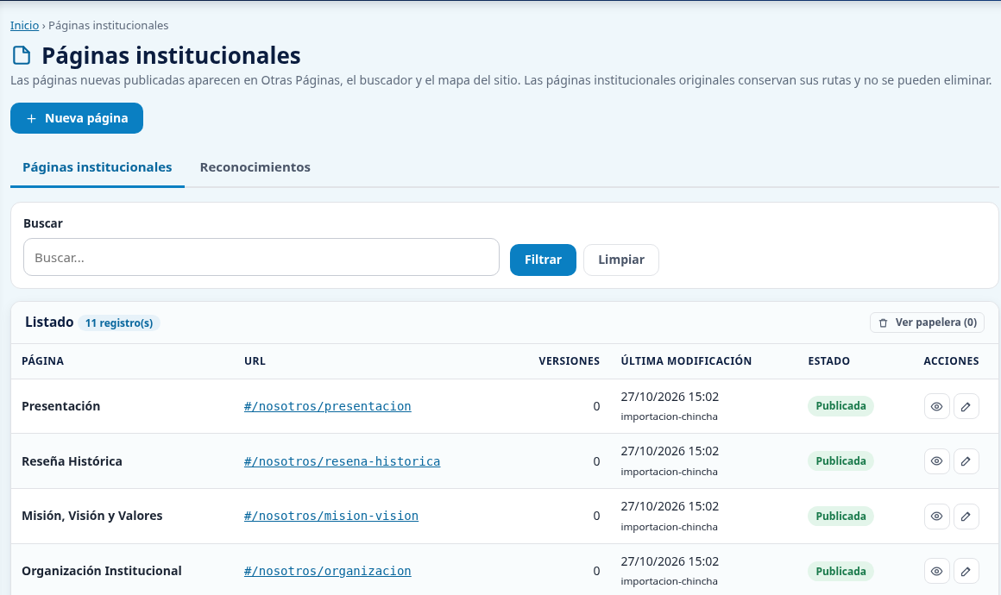
Figura 25. Ubicación de los controles principales.

Preparación y datos necesarios
Identifique la sección que debe actualizarse y reúna el texto aprobado y las imágenes necesarias. Use una cuenta con permiso sobre Páginas institucionales. Anote el contenido que debe conservarse.

Comprenda los controles
Campo o control | Qué debe revisar
Título de página | Permite localizar la sección; compruebe el registro antes de editar.
Contenido | Incluye el texto que se mostrará al público y su organización por encabezados.
Imágenes y enlaces | Complementan el texto; deben tener relación con la sección y destinos vigentes.
Estado | Revise la visibilidad del registro antes de dar por terminada la actualización.
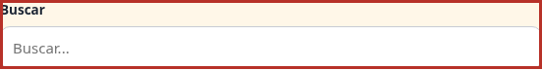
Figura 26. Detalle resaltado: Buscar.
A continuación: ocho pasos de ejecución, caso resuelto y evaluación de la práctica.

Taller 13 · Ejecución y evaluación
  - Actualizar una página institucional

Procedimiento guiado
1. Abra Páginas institucionales y busque por el título de la sección. Si hay nombres parecidos, consulte la página pública para reconocer el registro correcto.
2. Abra la edición y lea el contenido actual antes de reemplazarlo. Identifique qué párrafos deben cambiar y cuáles siguen vigentes.
3. Aplique el texto aprobado con encabezados y párrafos comprensibles. Mantenga una secuencia de lectura en lugar de usar solo formatos visuales para separar ideas.
4. Revise nombres de autoridades, datos de contacto y referencias de fecha. No cambie información institucional relacionada si no cuenta con su validación.
5. Compruebe cada enlace del contenido. Si se cambió un documento o una dirección, actualice el destino además del texto visible del vínculo.
6. Reemplace imágenes solo cuando corresponda y respete los límites del formulario. Revise que no se pierda información útil que estuviera únicamente dentro de la imagen anterior.
7. Guarde y vuelva a abrir la página desde la administración para confirmar que el contenido se conservó. Lea mensajes de validación antes de abandonar la edición.
8. Abra la sección pública desde el menú que usa el visitante. Revise texto, imagen y enlaces y confirme que no haya creado una segunda página para la misma finalidad.

Caso resuelto
La oficina solicita actualizar la presentación institucional y un enlace de contacto. El editor modifica la página ya existente, conserva los párrafos vigentes y reemplaza el destino del enlace. Al revisar desde el menú público detecta que el texto se ve bien, pero el enlace aún abre una dirección antigua; lo corrige antes de cerrar la tarea.

Diagnóstico durante la práctica
Situación | Cómo continuar
No localiza la página | Use la búsqueda y compare con el menú público. Solicite identificar el registro antes de crear otro.
Formato desordenado | Revise el contenido pegado y utilice las herramientas del editor para uniformar encabezados y párrafos.
Enlace visible correcto, destino incorrecto | Edite el vínculo real y pruébelo desde la página publicada.

Práctica individual y evidencia
Actualice una página de capacitación cambiando un párrafo y un enlace. Un compañero debe localizar la misma sección desde el portal y comprobar ambos cambios.
Demuestre el resultado con la pantalla, archivo o explicación pertinente al ejercicio. La evidencia debe permitir verificar: Edita el registro correcto. • Conserva información que sigue vigente. • Comprueba texto y destino real de los enlaces.
Anote qué criterio realizó de forma autónoma y cuál requirió ayuda. Use la rúbrica del final para decidir si necesita repetir la tarea. No registre contraseñas en la evidencia.

Taller 14 · Organizar la portada
Objetivo: Organizar bloques, accesos y elementos de portada para que el visitante encuentre información vigente y destinos correctos.
Módulo de referencia: https://iestpchincha.edu.pe/#/admin/portada
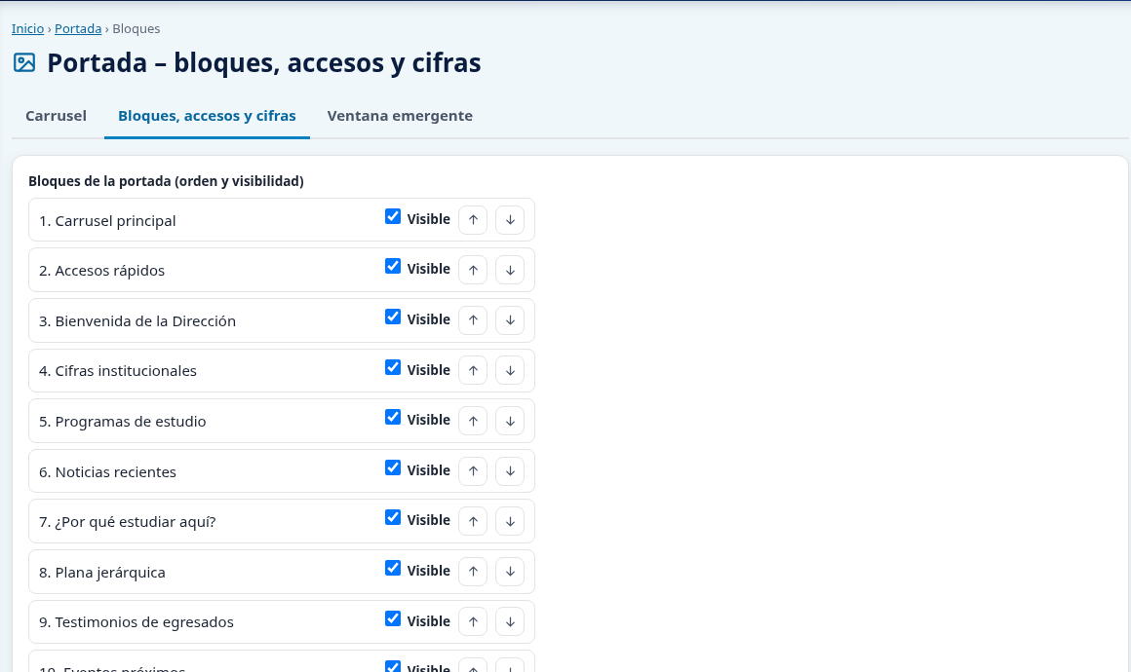
Figura 27. Ubicación de los controles principales.

Preparación y datos necesarios
Prepare un esquema aprobado del orden de la portada y los enlaces que deben destacarse. Identifique qué cambios son de contenido y cuáles pertenecen a apariencia. Trabaje con una cuenta autorizada.

Comprenda los controles
Campo o control | Qué debe revisar
Carrusel y bloques | Son las secciones que componen la portada; su orden y visibilidad afectan el recorrido del visitante.
Presentación y ajuste | En Carrusel: Imagen con título y texto o Solo imagen; ajuste Automático, Llenar el espacio o Mostrar completa.
Accesos rápidos | Deben tener un texto claro y un destino comprobado. Pueden remitir a servicios o enlaces configurados.
Cifras | Representan información institucional y deben proceder de una fuente aprobada.
Visibilidad y orden | Determine qué debe aparecer y en qué secuencia; revise el resultado completo al guardar.
Figura 28. Detalle del control de visibilidad de un bloque.
A continuación: ocho pasos de ejecución, caso resuelto y evaluación de la práctica.

Taller 14 · Ejecución y evaluación
  - Organizar la portada

Procedimiento guiado
1. Abra Portada y revise sus opciones antes de cambiar valores. Compare la configuración actual con la portada pública para entender qué controla cada elemento.
2. Identifique el carrusel y los bloques que se modificarán. Anote el orden previsto por la institución para evitar cambios improvisados de estructura.
3. Actualice textos e imágenes autorizados. En Carrusel, use Solo imagen si el afiche ya incluye su texto, o Imagen con título y texto si necesita la composición del portal. Revise Ajuste de la imagen y compruebe el resultado con el contenido real.
4. Revise los accesos rápidos uno a uno. Compruebe tanto su etiqueta como el servicio o enlace de destino; modifique el catálogo de Enlaces y servicios si el destino depende de él.
5. Ajuste orden y visibilidad según las opciones del módulo. Distinga ocultar un bloque de eliminar su información de origen.
6. Si actualiza cifras, use datos aprobados y confirme a qué periodo corresponden. No convierta un valor de ejemplo en una estadística institucional.
7. Guarde y abra la portada pública. Recorra toda la página, no solo el primer bloque, y pruebe los accesos modificados.
8. Revise también el menú y la distribución en una pantalla estrecha cuando sea posible. Informe el resultado a quien solicitó el cambio con los destinos que verificó.

Caso resuelto
El instituto prepara un afiche que ya contiene título, fecha y texto. El editor selecciona Solo imagen para evitar duplicar esos textos sobre el afiche, comprueba que se vea completo y verifica el enlace si está definido. Después prueba los accesos rápidos desde la portada pública para confirmar que apuntan a sus destinos correctos.

Diagnóstico durante la práctica
Situación | Cómo continuar
Un acceso sigue abriendo la URL anterior | Revise el destino del registro enlazado y no solo el texto del botón.
Un bloque desaparece | Compruebe visibilidad y orden antes de recrear su contenido.
La portada no coincide con el diseño esperado | Revise qué estructura está en uso en Apariencia; el contenido y la estructura se configuran por separado.

Práctica individual y evidencia
En capacitación, reorganice dos bloques y revise un acceso rápido. Explique cómo demostraría que el enlace y el orden quedaron como se solicitó.
Demuestre el resultado con la pantalla, archivo o explicación pertinente al ejercicio. La evidencia debe permitir verificar: Distingue contenido y estructura. • Comprueba los destinos de los accesos. • Revisa toda la portada después del cambio.
Anote qué criterio realizó de forma autónoma y cuál requirió ayuda. Use la rúbrica del final para decidir si necesita repetir la tarea. No registre contraseñas en la evidencia.

Taller 15 · Elegir apariencia y colores
Objetivo: Cambiar estructura, colores y letras de manera controlada, comprobando contraste y coherencia con la identidad institucional.
Módulo de referencia: https://iestpchincha.edu.pe/#/admin/temas
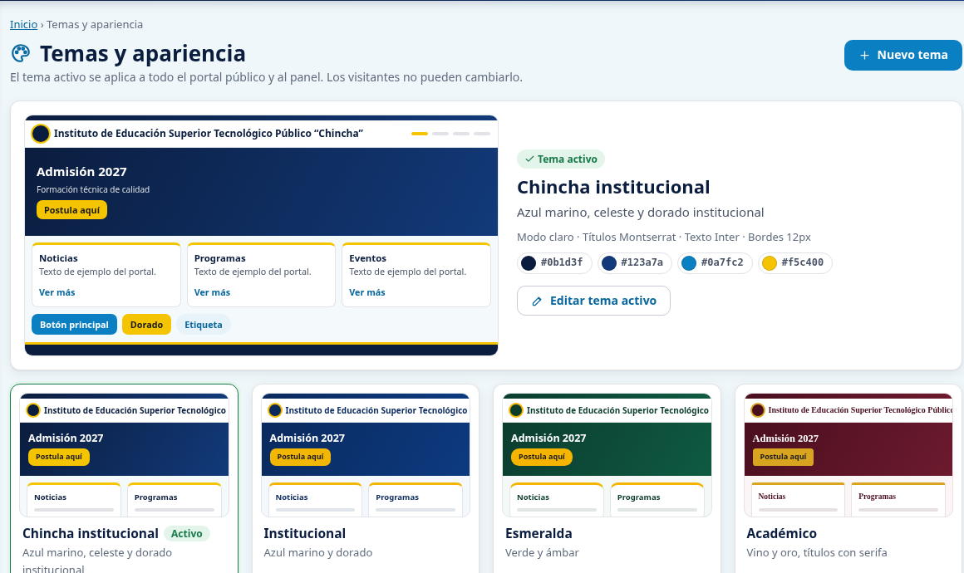
Figura 29. Ubicación de los controles principales.

Preparación y datos necesarios
Identifique la estructura y combinación actualmente en uso. Reúna los colores aprobados por la institución y defina qué cambio se necesita. Evite mezclar un ajuste visual con cambios de datos o publicaciones.

Comprenda los controles
Campo o control | Qué debe revisar
Estructura | Define cabecera, portada y distribución; no equivale a cambiar los contenidos guardados.
Combinación | Agrupa colores, letras y esquinas que usa el portal.
En uso / vista previa | Distingue la combinación activa de una edición que aún no se aplica al sitio.
Opciones avanzadas | Pueden fijar colores propios para una estructura; restablecer vuelve a la combinación general.
Figura 30. Detalle resaltado: Área seleccionada.
A continuación: ocho pasos de ejecución, caso resuelto y evaluación de la práctica.

Taller 15 · Ejecución y evaluación
  - Elegir apariencia y colores

Procedimiento guiado
1. Abra Temas y apariencia o Apariencia del portal. Lea qué estructura y combinación aparecen en uso antes de seleccionar otra.
2. Revise la necesidad concreta. Para cambiar la distribución use estructura; para cambiar color y tipografía use la combinación correspondiente.
3. Compare las estructuras disponibles con el contenido real de la portada. No elija solo por la miniatura: considere longitud del nombre y elementos que utiliza la institución.
4. Abra la edición de colores y letras autorizada. Use los valores institucionales y compruebe que textos, enlaces y botones sean distinguibles sobre su fondo.
5. Revise la vista previa y si está editando la combinación activa. La pantalla informa cuándo guardar afecta al portal de inmediato y cuándo además debe usar la combinación.
6. Use opciones avanzadas solo si necesita una excepción para esa estructura. Si aparece Personalizado, compruebe qué valores propios están reemplazando la combinación general.
7. Guarde y active la opción correspondiente cuando esté autorizado. Abra el portal y revise cabecera, botones, tarjetas, pie de página y acceso a servicios.
8. Compruebe textos largos y distribución en pantallas estrechas. Si el resultado es inadecuado, recupere la combinación aprobada mediante las opciones del sistema y revise de nuevo.

Caso resuelto
La institución mantiene la estructura actual, pero solicita mejorar la legibilidad de los botones. El editor cambia la combinación de colores, revisa contraste y conserva los textos. Si una estructura tiene un color avanzado propio, revisa esa excepción antes de afirmar que la combinación no funciona.

Diagnóstico durante la práctica
Situación | Cómo continuar
El color no cambia en una estructura | Revise las opciones avanzadas y si tiene valores propios configurados.
La vista previa cambió, pero el portal no | Compruebe si guardó una combinación que todavía debe activar con Usar.
Texto poco legible | Revise contraste y fondo; vuelva a los valores aprobados en lugar de cambiar contenido para ocultar el problema.

Práctica individual y evidencia
En capacitación, compare dos combinaciones y justifique cuál permite leer mejor los botones. Identifique si la estructura permanece igual y explique cómo confirmaría qué combinación está activa.
Demuestre el resultado con la pantalla, archivo o explicación pertinente al ejercicio. La evidencia debe permitir verificar: Distingue estructura y combinación. • Reconoce el efecto de opciones avanzadas. • Evalúa legibilidad con contenido real.
Anote qué criterio realizó de forma autónoma y cuál requirió ayuda. Use la rúbrica del final para decidir si necesita repetir la tarea. No registre contraseñas en la evidencia.

Taller 16 · Publicar un documento de gestión
Objetivo: Registrar un documento de gestión con identidad, archivo, vigencia y versión correctos, siguiendo el control de aprobación.
Módulo de referencia: https://iestpchincha.edu.pe/#/admin/documentos
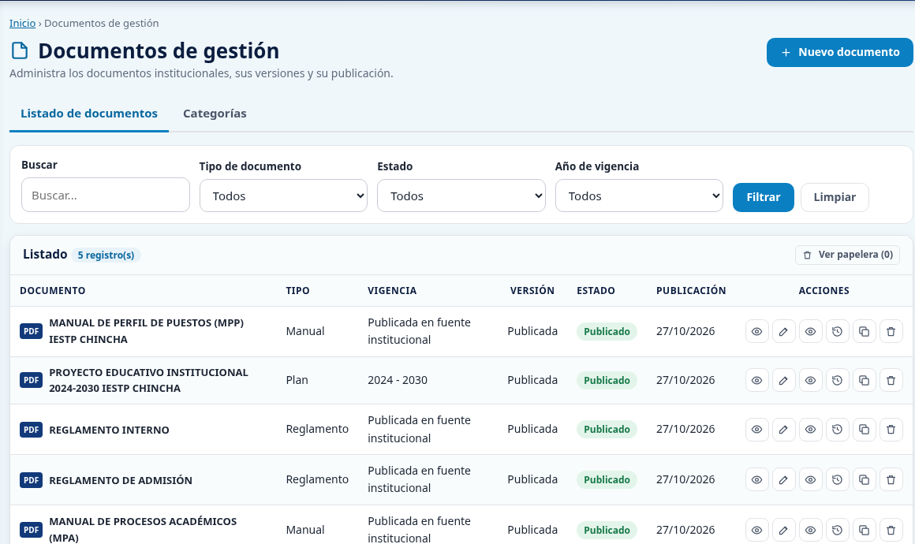
Figura 31. Ubicación de los controles principales.

Preparación y datos necesarios
Prepare el PDF definitivo, tipo documental, vigencia, versión y autorización de publicación. Compruebe si el documento ya se administra en otro módulo, como Admisión, para no duplicar el archivo.

Comprenda los controles
Campo o control | Qué debe revisar
Nombre y tipo | Identifican el documento y su categoría. Use el nombre oficial del documento aprobado.
Vigencia y versión | Permiten distinguir periodos y ediciones; no use una versión nueva para ocultar un duplicado.
Archivo o referencia | La pantalla permite gestionar el archivo y, cuando corresponda, referenciar un documento de otro módulo.
Estado y revisión | Un documento guardado puede requerir revisión y aprobación antes de publicarse.
Figura 32. Detalle resaltado: Nombre del documento *.
A continuación: ocho pasos de ejecución, caso resuelto y evaluación de la práctica.

Taller 16 · Ejecución y evaluación
  - Publicar un documento de gestión

Procedimiento guiado
1. Abra Documentos de gestión y busque nombre, tipo y vigencia. Revise si existe la misma versión o un registro anterior relacionado.
2. Seleccione nuevo registro solo si corresponde. Complete el nombre oficial y el tipo documental, asegurándose de que la categoría esté activa.
3. Introduzca vigencia y versión según el control documental aprobado. Compare estos datos con el propio PDF para evitar diferencias entre la ficha y el archivo.
4. Seleccione el PDF definitivo y ábralo para comprobar contenido completo y legibilidad. Evite archivos temporales o firmados de forma incompleta.
5. Si el documento pertenece a un módulo que ya lo administra, revise la opción de referencia. El Reglamento de Admisión no debe duplicarse como un archivo independiente por conveniencia.
6. Complete los demás campos y guarde en el estado de trabajo correspondiente. Atienda validaciones de duplicidad antes de intentar publicar.
7. Siga el flujo institucional de revisión. El administrador realiza la aprobación cuando corresponde; consulte el taller 17 para distinguir aprobar de guardar.
8. Después de publicar, abra el documento desde la sección pública y compruebe nombre, vigencia, versión y archivo. Revise el historial de versiones cuando esté disponible.

Caso resuelto
El instructor entrega un documento de prueba denominado “Procedimiento de orientación”, vigencia 2026 y versión 1. Antes de cargarlo, el participante verifica que no exista esa combinación. Crea la ficha y la deja para revisión. La publicación solo se considera concluida cuando la versión aprobada puede abrirse desde el portal.

Diagnóstico durante la práctica
Situación | Cómo continuar
Duplicado de versión | Compare nombre, tipo, vigencia y versión. Edite el registro correcto o siga el procedimiento de nueva versión autorizado.
Documento pertenece a Admisión | Use la referencia disponible y mantenga el archivo en el módulo que lo administra.
No está visible | Compruebe estado y aprobación; un guardado correcto no finaliza necesariamente el flujo.

Práctica individual y evidencia
Registre un PDF de prueba como borrador y explique cómo distinguiría una corrección del mismo archivo de una nueva versión aprobada.
Demuestre el resultado con la pantalla, archivo o explicación pertinente al ejercicio. La evidencia debe permitir verificar: Identifica el documento por nombre, tipo y versión. • Evita duplicar archivos de otros módulos. • Verifica el PDF publicado, no solo el listado.
Anote qué criterio realizó de forma autónoma y cuál requirió ayuda. Use la rúbrica del final para decidir si necesita repetir la tarea. No registre contraseñas en la evidencia.

Taller 17 · Revisar contenidos pendientes
Objetivo: Revisar un contenido pendiente y decidir su publicación o devolución con criterios verificables.
Módulo de referencia: https://iestpchincha.edu.pe/#/admin/aprobaciones
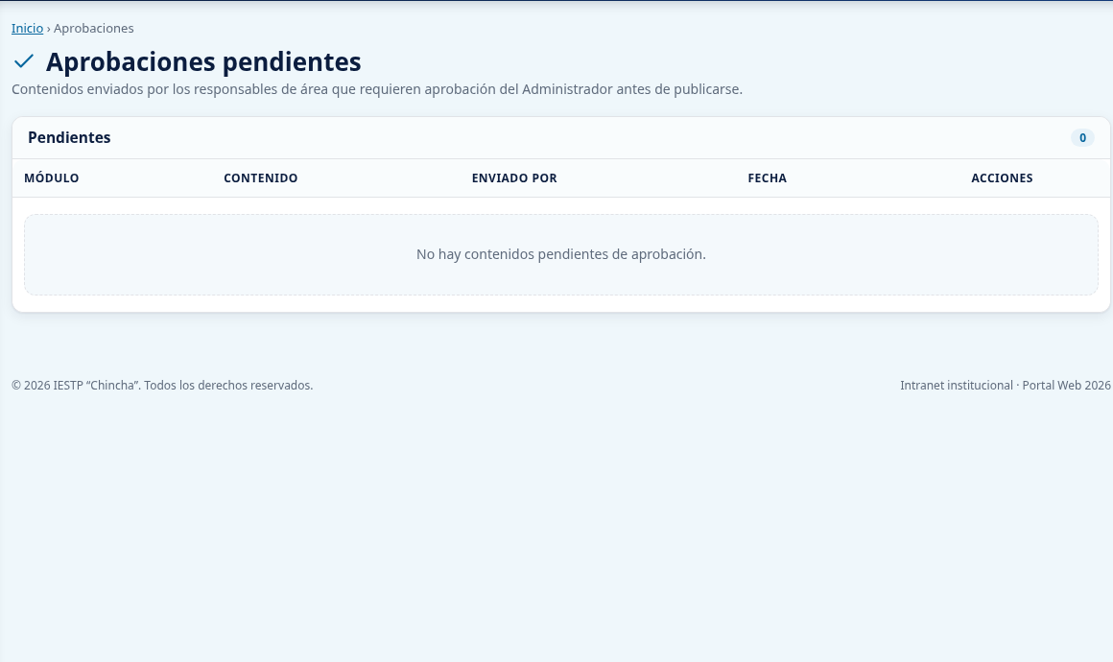
Figura 33. Ubicación de los controles principales.

Preparación y datos necesarios
Use una cuenta administradora autorizada para aprobar y un contenido de prueba pendiente en Documentos, Admisión o Convocatorias. Tenga la fuente institucional que permitirá comprobar el contenido.

Comprenda los controles
Campo o control | Qué debe revisar
Módulo y contenido | Indican el origen y el registro que requiere decisión.
Vista previa / abrir | Permiten revisar el contenido antes de aprobarlo; no se decide solo por el título.
Aprobar y publicar | Produce difusión pública del contenido seleccionado tras la confirmación correspondiente.
Devolver | Se utiliza cuando el contenido necesita correcciones antes de ser difundido.
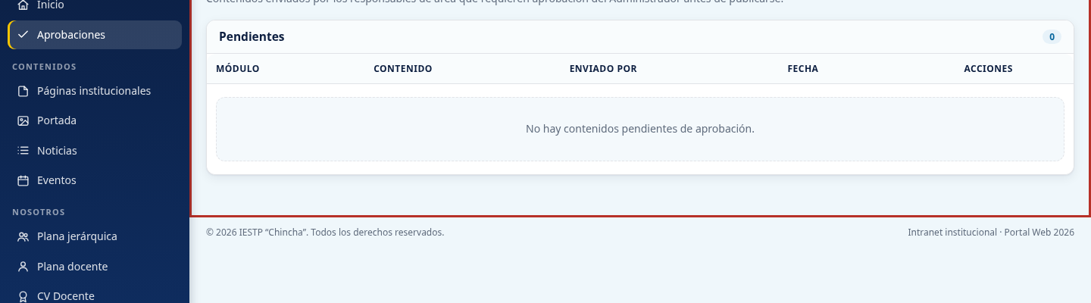
Figura 34. Detalle resaltado: Inicio › Aprobaciones / Aprobaciones pendientes / / Contenidos enviados por los responsab.
A continuación: ocho pasos de ejecución, caso resuelto y evaluación de la práctica.

Taller 17 · Ejecución y evaluación
  - Revisar contenidos pendientes

Procedimiento guiado
1. Abra Aprobaciones y revise si hay pendientes. Una bandeja vacía no es una falla: significa que no hay elementos en ese flujo visibles para revisar.
2. Identifique módulo, contenido y autor o modificación mostrados. Compare el registro con la solicitud de publicación que recibió.
3. Abra el contenido o su vista previa. Lea todo el texto y compruebe campos obligatorios, fechas, categoría y coherencia del estado.
4. Abra los adjuntos o enlaces relevantes. Verifique que sean definitivos, legibles y que correspondan al proceso y vigencia indicados.
5. Contraste los datos con la autorización institucional. Revise que la publicación no incluya información personal que no deba difundirse.
6. Si está conforme, seleccione Aprobar y publicar y lea la confirmación. Asegúrese de que la decisión corresponde al registro que acaba de revisar.
7. Si requiere correcciones, utilice Devolver y comunique al responsable qué debe cambiar por el mecanismo institucional disponible. No apruebe para corregir después por comodidad.
8. Compruebe el nuevo estado y la sección pública si aprobó. Si devolvió, confirme que el responsable sabe qué corregir y que no se difundió anticipadamente.

Caso resuelto
Un documento de prueba contiene una vigencia 2026 en la ficha, pero el PDF corresponde al periodo anterior. El revisor devuelve el contenido y señala la discrepancia. Después de reemplazarlo y completar el flujo de revisión, verifica el archivo correcto antes de aprobar. La revisión debe cubrir el adjunto, no solo los campos visibles de la bandeja.

Diagnóstico durante la práctica
Situación | Cómo continuar
No hay pendientes | Verifique que el editor haya dejado el contenido en el estado de revisión adecuado.
No aparece la acción de aprobar | Confirme permiso de aprobación y cuenta utilizada; no cambie de cuenta compartida.
Se publicó un contenido equivocado | Coordine inmediatamente con el administrador el cambio de visibilidad y documente la corrección.

Práctica individual y evidencia
Revise un contenido con dos errores preparados por el instructor. Decida si corresponde aprobar o devolver y describa las correcciones necesarias antes de la difusión.
Demuestre el resultado con la pantalla, archivo o explicación pertinente al ejercicio. La evidencia debe permitir verificar: Comprueba texto y adjuntos. • Justifica la decisión con datos. • Verifica el estado posterior a la acción.
Anote qué criterio realizó de forma autónoma y cuál requirió ayuda. Use la rúbrica del final para decidir si necesita repetir la tarea. No registre contraseñas en la evidencia.

Taller 18 · Preparar los datos académicos
Objetivo: Preparar los datos maestros que utilizan horarios y documentos, comprendiendo el orden de dependencia entre programas, módulos y unidades.
Módulo de referencia: https://iestpchincha.edu.pe/#/admin/ix-config
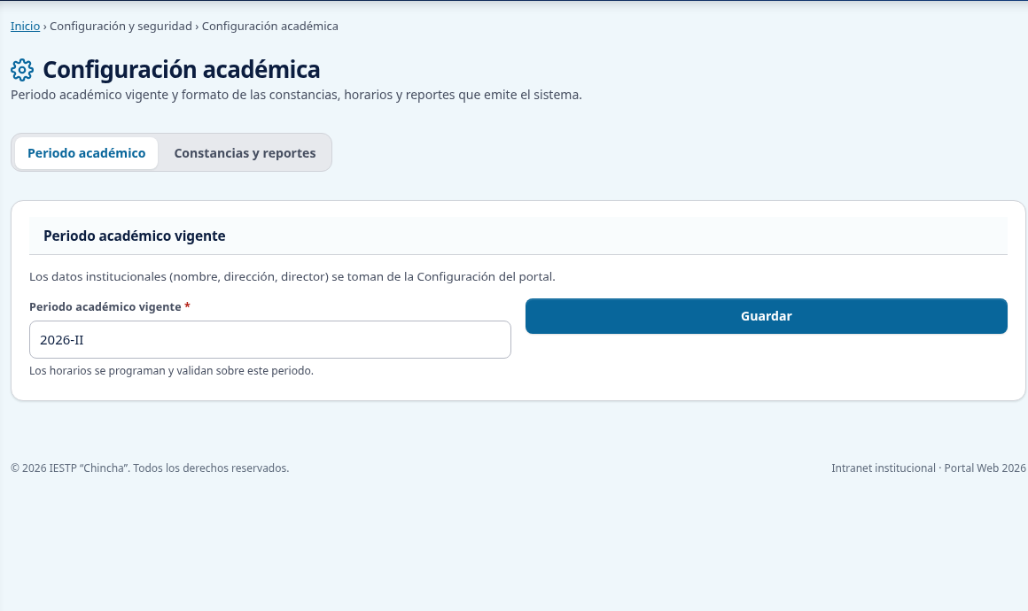
Figura 35. Ubicación de los controles principales.

Preparación y datos necesarios
Reúna el plan académico aprobado, asignaciones docentes, ambientes, turnos y periodo vigente. Use una cuenta con edición académica; si solo puede consultar, identifique al responsable que debe aplicar los cambios.

Comprenda los controles
Campo o control | Qué debe revisar
Programas y módulos | Definen la estructura académica. Cada módulo debe corresponder al programa correcto.
Unidades didácticas | Se vinculan a sus módulos y programas; revise códigos y denominaciones oficiales.
Asignaciones y ambientes | Son datos que utilizará la programación de sesiones. Deben existir antes de seleccionarlos en horarios.
Periodo y formatos | El periodo afecta consultas vigentes; los formatos alimentan la documentación emitida.
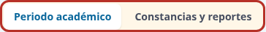
Figura 36. Detalle resaltado: Periodo académico.
A continuación: ocho pasos de ejecución, caso resuelto y evaluación de la práctica.

Taller 18 · Ejecución y evaluación
  - Preparar los datos académicos

Procedimiento guiado
1. Abra Configuración académica general y revise sus pestañas. Compare el contenido existente con el plan aprobado antes de crear nuevos registros.
2. Revise los programas de estudios y sus códigos. Mantenga una identificación consistente entre la configuración y la información institucional.
3. Registre o corrija módulos formativos con denominación, horas y tipo de horas según la pantalla y la documentación aprobada.
4. Complete unidades didácticas y su vínculo con módulo y programa. Compruebe que una unidad no haya quedado asociada a un módulo de otro programa.
5. Revise las asignaciones docentes y los ambientes. Si un nombre no aparece después en horarios, compruebe primero su presencia y relación en estos maestros.
6. Configure turnos, bloques y recesos según la organización aprobada. Evalúe los horarios existentes antes de modificar la estructura de tiempos.
7. Confirme el periodo académico vigente con la coordinación responsable. No use el cambio de periodo como solución a un filtro de consulta.
8. Revise formatos documentales y guarde los cambios autorizados. Compruebe en Horarios o Certificación una selección representativa para verificar que los maestros estén disponibles.

Caso resuelto
En capacitación se prepara un programa con un módulo y dos unidades didácticas existentes o de prueba autorizados. El participante revisa los vínculos antes de programar. Si una unidad no figura en el grupo esperado, comprueba su relación con el módulo y programa en lugar de volver a crearla con otro nombre.

Diagnóstico durante la práctica
Situación | Cómo continuar
No puede editar una pestaña | Revise nivel de permisos académicos y alcance del programa.
No aparece una unidad en otro módulo | Compruebe programa, módulo y relaciones antes de duplicar el registro.
Cambió el periodo y faltan horarios | Compruebe a qué periodo pertenecen sesiones y grupos; no reescriba datos históricos para forzar la vista.

Práctica individual y evidencia
Explique el recorrido Programa → Módulo → Unidad didáctica con un ejemplo del entorno de capacitación. Indique qué maestros necesita antes de programar una sesión.
Demuestre el resultado con la pantalla, archivo o explicación pertinente al ejercicio. La evidencia debe permitir verificar: Respeta el orden de dependencias. • Distingue un filtro de un cambio de periodo. • Comprueba el efecto en un módulo operativo.
Anote qué criterio realizó de forma autónoma y cuál requirió ayuda. Use la rúbrica del final para decidir si necesita repetir la tarea. No registre contraseñas en la evidencia.

Taller 19 · Localizar y registrar alumnos
Objetivo: Registrar una ficha única del alumno y distinguir sus datos académicos de la cuenta que permite ingresar a la intranet.
Módulo de referencia: https://iestpchincha.edu.pe/#/admin/ix-alumnos
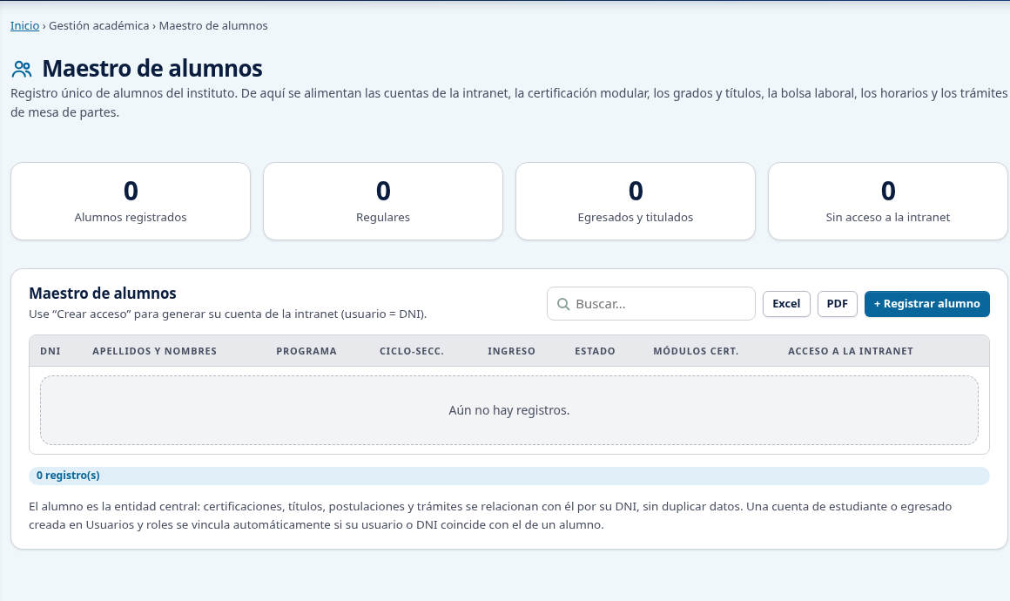
Figura 37. Ubicación de los controles principales.

Preparación y datos necesarios
Prepare la ficha de matrícula o fuente académica autorizada y compruebe programa, ingreso, ciclo, sección, turno y estado. Utilice datos de prueba de capacitación y una cuenta con edición de alumnos.

Comprenda los controles
Campo o control | Qué debe revisar
DNI y nombres | Identifican a la persona. Busque el DNI antes de dar de alta una nueva ficha.
Programa y grupo | Programa, ciclo, sección y turno determinan relaciones académicas y consulta de horario.
Periodo y estado | Identifican ingreso y condición académica; no deben cambiarse sin sustento.
Acceso a la intranet | Muestra si existe una cuenta o permite crearla cuando procede. La ficha y la cuenta son entidades distintas.
Figura 38. Detalle resaltado: Buscar….
A continuación: ocho pasos de ejecución, caso resuelto y evaluación de la práctica.

Taller 19 · Ejecución y evaluación
  - Localizar y registrar alumnos

Procedimiento guiado
1. Abra Maestro de alumnos y busque por DNI. Compruebe nombres y programa de cualquier coincidencia antes de crear una nueva ficha.
2. Si no existe, use Registrar alumno. Complete la identificación de la fuente autorizada y revise que el número esté completo.
3. Seleccione programa, periodo de ingreso, ciclo, sección y turno. Compare estos datos con el grupo al que realmente pertenece el alumno.
4. Defina el estado académico según sustento. No lo cambie solo para hacer visible un botón o corregir temporalmente un problema de acceso.
5. Guarde y busque de nuevo el DNI. Abra la ficha para confirmar que el registro aparece una sola vez con los datos previstos.
6. Revise Acceso a la intranet. Si está habilitado y corresponde crear una cuenta, utilice Crear acceso y siga las indicaciones del sistema.
7. Entregue cualquier clave temporal por un canal privado e indique el cambio al primer ingreso. No copie la clave en esta ficha de capacitación ni en capturas generales.
8. Compruebe la vinculación en Usuarios y roles cuando sea necesario. Una cuenta activa con vínculo incorrecto puede ingresar sin mostrar la información propia del alumno.

Caso resuelto
Una persona ya tiene ficha de alumno, pero no puede consultar su horario. La revisión muestra que su cuenta no está vinculada correctamente. El participante no crea otro alumno: comprueba el DNI y corrige el vínculo con el administrador autorizado. Después revisa grupo, periodo y publicación del horario.

Diagnóstico durante la práctica
Situación | Cómo continuar
DNI ya registrado | Revise la ficha existente y su identidad. No agregue espacios o altere el DNI para evitar la validación.
No aparece Crear acceso | Compruebe permisos, estado del alumno y si ya existe una cuenta.
Ingresó sin datos propios | Revise rol y vínculo con el alumno, además del estado de la cuenta.

Práctica individual y evidencia
Localice una ficha de prueba, explique su grupo y determine si necesita crear una cuenta o revisar la existente. Demuestre que no hay un segundo alumno con el mismo DNI.
Demuestre el resultado con la pantalla, archivo o explicación pertinente al ejercicio. La evidencia debe permitir verificar: Busca antes de registrar. • Distingue ficha y acceso. • Comprueba vínculo y grupo académico.
Anote qué criterio realizó de forma autónoma y cuál requirió ayuda. Use la rúbrica del final para decidir si necesita repetir la tarea. No registre contraseñas en la evidencia.

Taller 20 · Programar el horario de un grupo
Objetivo: Programar sesiones de un grupo, interpretar validaciones de cruces y distinguir el horario guardado del publicado.
Módulo de referencia: https://iestpchincha.edu.pe/#/admin/ix-horarios
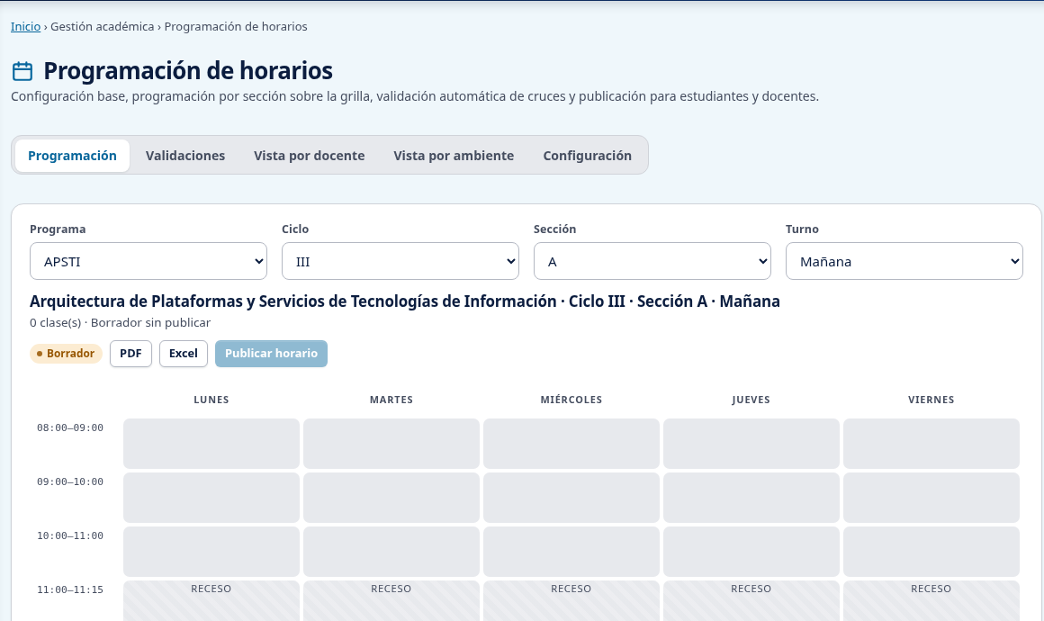
Figura 39. Ubicación de los controles principales.

Preparación y datos necesarios
Necesita programas, unidades, docentes, ambientes y bloques configurados. Confirme periodo, ciclo, sección y turno. Prepare la programación aprobada y use grupos de capacitación para el ejercicio.

Comprenda los controles
Campo o control | Qué debe revisar
Periodo y grupo | Delimitan la programación; un cambio de filtro puede mostrar otro conjunto de sesiones.
Sesión | Relaciona unidad, docente, ambiente, día y horas según los datos del formulario.
Validaciones | Advierten problemas que debe revisar antes de publicar, como solapamientos.
Publicación del grupo | Permite la consulta del horario correspondiente por parte de alumnos vinculados.
Figura 40. Detalle resaltado: Programación.
A continuación: ocho pasos de ejecución, caso resuelto y evaluación de la práctica.

Taller 20 · Ejecución y evaluación
  - Programar el horario de un grupo

Procedimiento guiado
1. Abra Programación de horarios y seleccione periodo, programa, ciclo, sección y turno. Compare el encabezado con el grupo que va a programar.
2. Revise las sesiones ya existentes para ese grupo. Determine qué debe registrar o corregir sin duplicar una sesión que ya está guardada.
3. Registre una sesión con unidad didáctica, docente, ambiente, día y horario correctos. Use las opciones configuradas y no un maestro de otro programa.
4. Guarde y observe la distribución en la programación. Compare inicio y fin con bloques y recesos aprobados.
5. Abra Validaciones y revise los conflictos reportados. Identifique si afectan docente, ambiente o grupo y corrija la causa en la sesión correspondiente.
6. Revise la vista por docente cuando sea útil para detectar inconsistencias. Vuelva después al grupo y compruebe la secuencia completa.
7. Publique el grupo cuando la programación esté conforme y tenga autorización. Si solo consulta, solicite la publicación al responsable; no asuma que guardar basta.
8. Compruebe con una cuenta de prueba vinculada que el alumno ve el horario de su grupo y periodo vigente. Si no aparece, revise vínculo, grupo, periodo y publicación en ese orden.

Caso resuelto
Dos sesiones de prueba usan el mismo docente a la misma hora. El participante identifica el cruce y corrige la asignación o franja según la programación aprobada. Solo después publica. Para comprobar visibilidad, compara el grupo de la ficha del alumno con el grupo publicado; no modifica el periodo para ocultar el conflicto.

Diagnóstico durante la práctica
Situación | Cómo continuar
Falta un docente o ambiente | Revise el maestro en Configuración académica antes de crear una sesión con datos distintos.
El alumno no ve el horario | Compruebe vínculo, grupo, periodo vigente y publicación.
Persisten cruces | Revise el recurso y las horas de ambas sesiones; no ignore la validación para acelerar la publicación.

Práctica individual y evidencia
En capacitación, programe dos sesiones, detecte un cruce preparado por el instructor y corrija su causa. Explique cómo distinguir el horario interno del visible al alumno.
Demuestre el resultado con la pantalla, archivo o explicación pertinente al ejercicio. La evidencia debe permitir verificar: Selecciona el grupo correcto. • Resuelve la causa de una validación. • Comprueba la publicación con el perfil correspondiente.
Anote qué criterio realizó de forma autónoma y cuál requirió ayuda. Use la rúbrica del final para decidir si necesita repetir la tarea. No registre contraseñas en la evidencia.

Taller 21 · Consultar certificación modular
Objetivo: Consultar y registrar certificaciones e historial académico, revisando los datos antes de una emisión verificable.
Módulo de referencia: https://iestpchincha.edu.pe/#/admin/ix-certificados
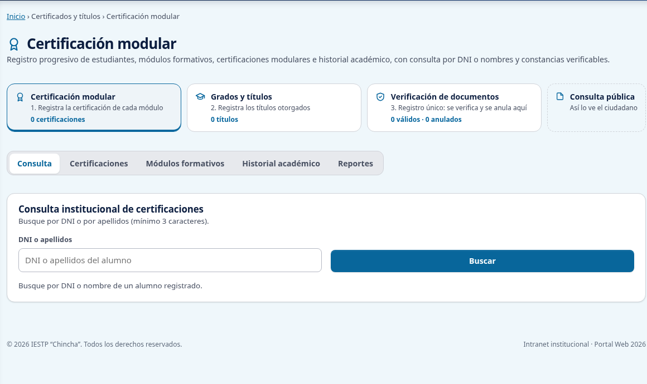
Figura 41. Ubicación de los controles principales.

Preparación y datos necesarios
Use una cuenta autorizada y un alumno de prueba existente. Prepare módulo, notas y sustento académico aprobado. Distinga el registro de una certificación de la emisión de un documento con datos históricos.

Comprenda los controles
Campo o control | Qué debe revisar
Consulta | Permite localizar al alumno y revisar su información antes de actuar.
Certificaciones | Relaciona alumno y módulo; revise número, fecha y demás datos requeridos.
Historial académico | Conserva notas asociadas al alumno, unidad y periodo correcto.
Documento y reportes | La emisión debe verificarse; los reportes resumen información y no reemplazan el expediente académico.
Figura 42. Detalle resaltado: Consulta.
A continuación: ocho pasos de ejecución, caso resuelto y evaluación de la práctica.

Taller 21 · Ejecución y evaluación
  - Consultar certificación modular

Procedimiento guiado
1. Abra Certificación modular y localice al alumno en Consulta. Compruebe DNI, nombres y programa antes de registrar cualquier dato.
2. Revise las certificaciones existentes. Determine si corresponde una nueva certificación o consultar una ya registrada.
3. En Certificaciones, utilice Registrar certificación cuando tenga permiso. Seleccione alumno y módulo formativo coherentes con el programa.
4. Complete fecha, número y datos documentales solicitados. Compare denominación, horas e institución con el sustento antes de confirmar.
5. Si registra una nota, use Historial académico y compruebe alumno, unidad y periodo. La misma asignatura puede tener periodos históricos distintos, pero no debe duplicarse dentro del mismo periodo.
6. Guarde y vuelva a la consulta del alumno. Compruebe que el registro está asociado a la persona y módulo previstos.
7. Cuando corresponda emitir, revise nuevamente los datos y descargue el PDF. Identifique el código de verificación y compruebe su consulta pública.
8. Si detecta un error en una emisión histórica, coordine anulación y nueva emisión autorizada. No intente cambiar el titular o sobrescribir el contenido de un documento ya emitido.

Caso resuelto
Un alumno de prueba tiene una nota de una unidad en un periodo anterior y debe registrar otra del periodo vigente. El participante conserva ambos periodos correctamente y evita una duplicidad normalizada en el mismo periodo. Antes de emitir una certificación, compara módulo y horas con la configuración académica.

Diagnóstico durante la práctica
Situación | Cómo continuar
No aparece el alumno | Compruebe Maestro de alumnos, filtros y alcance de programa de la cuenta.
La nota se rechaza por duplicidad | Revise unidad y periodo del registro existente; no cambie la escritura del nombre para eludir la regla.
El PDF emitido contiene un error | Coordine el procedimiento de anulación y nueva emisión con el responsable académico.

Práctica individual y evidencia
Consulte un alumno de prueba, explique qué certificaciones tiene y registre una nota autorizada de práctica. Identifique qué revisaría antes de emitir el documento.
Demuestre el resultado con la pantalla, archivo o explicación pertinente al ejercicio. La evidencia debe permitir verificar: Relaciona alumno, módulo y periodo. • Respeta notas históricas y evita duplicados. • Distingue guardar y emitir un documento.
Anote qué criterio realizó de forma autónoma y cuál requirió ayuda. Use la rúbrica del final para decidir si necesita repetir la tarea. No registre contraseñas en la evidencia.

Taller 22 · Gestionar títulos y grados
Objetivo: Registrar y revisar un título o grado con datos oficiales y comprobar su autenticidad mediante código o QR.
Módulo de referencia: https://iestpchincha.edu.pe/#/admin/ix-titulos
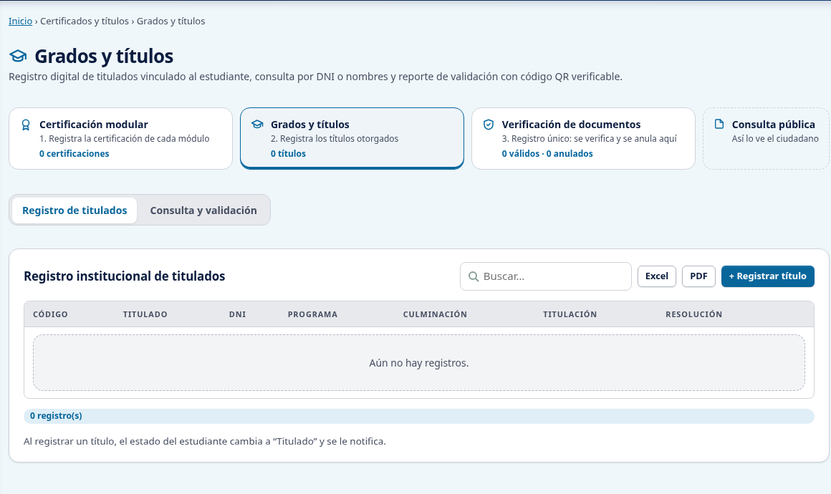
Figura 43. Ubicación de los controles principales.

Preparación y datos necesarios
Prepare el expediente y la autorización de emisión, datos del titular, programa, denominación, número y fecha. Use registros de prueba en capacitación. La emisión real corresponde al responsable institucional.

Comprenda los controles
Campo o control | Qué debe revisar
Titular y programa | Deben coincidir con la ficha del alumno y el expediente que sustenta la emisión.
Datos documentales | Número, denominación, fecha e institución se revisan antes de emitir.
Estado del documento | Distingue documentos válidos y anulados. La anulación no autoriza a alterar una emisión histórica.
Código / QR | Permiten consultar la autenticidad desde el servicio público correspondiente.
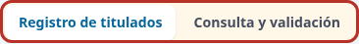
Figura 44. Detalle resaltado: Registro de titulados.
A continuación: ocho pasos de ejecución, caso resuelto y evaluación de la práctica.

Taller 22 · Ejecución y evaluación
  - Gestionar títulos y grados

Procedimiento guiado
1. Abra Grados y títulos y busque al alumno o registro. Compruebe identidad y programa con la documentación autorizada, no solo con el nombre del listado.
2. Revise si ya existe una emisión relacionada. Distinga un nuevo documento de la consulta o corrección de uno anterior.
3. Complete los datos requeridos por el registro. Transcriba número, fecha, denominación e institución exactamente como corresponden al expediente.
4. Revise el estado documental y el sustento de la emisión. Si su cuenta solo consulta, no intente modificar permisos para completar el procedimiento.
5. Guarde y vuelva a consultar el registro. Antes de generar o descargar el documento, haga una segunda revisión de titular y datos impresos.
6. Abra el documento generado y compruebe legibilidad, nombre, número, fecha y código o QR. No distribuya el archivo antes de confirmar estos datos.
7. Desde Consulta de certificados, use el código o QR del documento. Si consulta por DNI, complete la verificación antispam solicitada.
8. Compare el resultado y estado con el documento. Si hay un error histórico o anulación, coordine con la oficina emisora una nueva emisión conforme al procedimiento.

Caso resuelto
El participante recibe un documento de prueba y lo verifica por código. Debe comparar la persona, denominación y estado. Si el resultado muestra Anulado, no lo presenta como válido porque el PDF conserve su aspecto original. La consulta del sistema aporta el estado registrado de la emisión.

Diagnóstico durante la práctica
Situación | Cómo continuar
El código no devuelve el documento | Revise transcripción y servicio de consulta. Confirme que la emisión exista con la oficina responsable.
La consulta por DNI se rechaza | Complete la verificación del formulario; consultar por código o QR sigue su propia ruta.
Datos históricos incorrectos | No sobrescriba el documento emitido. Siga la anulación y nueva emisión autorizadas.

Práctica individual y evidencia
Verifique un documento de prueba por código y, si el instructor lo facilita, por QR. Explique qué datos comparó y qué haría si el estado no fuera válido.
Demuestre el resultado con la pantalla, archivo o explicación pertinente al ejercicio. La evidencia debe permitir verificar: Comprueba titular y datos antes de emitir. • Usa el código del mismo documento. • Interpreta correctamente el estado de verificación.
Anote qué criterio realizó de forma autónoma y cuál requirió ayuda. Use la rúbrica del final para decidir si necesita repetir la tarea. No registre contraseñas en la evidencia.

Taller 23 · Gestionar la bolsa laboral
Objetivo: Validar empresas y supervisar ofertas y postulaciones distinguiendo las funciones de la institución, empresa y postulante.
Módulo de referencia: https://iestpchincha.edu.pe/#/admin/ix-bolsa
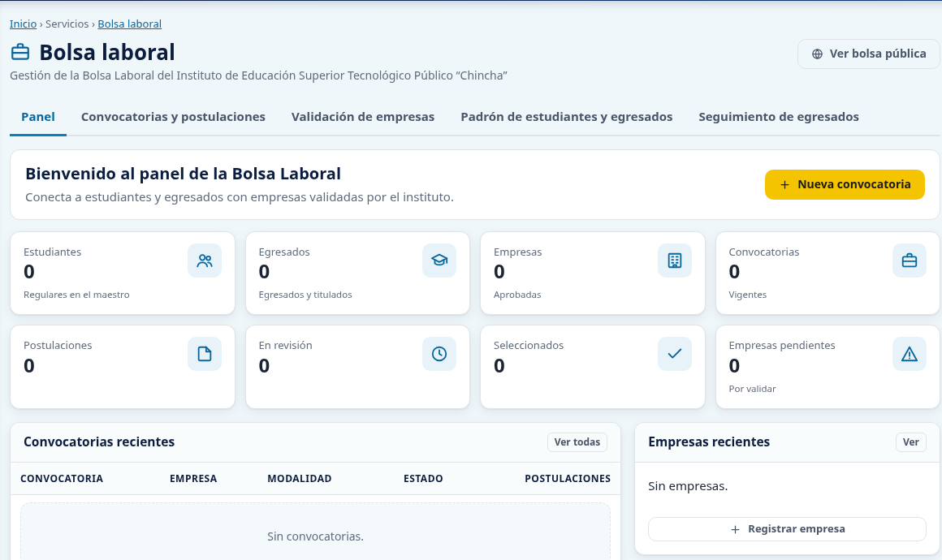
Figura 45. Ubicación de los controles principales.

Preparación y datos necesarios
Identifique con qué perfil hará la práctica. El responsable institucional valida; la empresa gestiona sus ofertas; estudiantes y egresados postulan con sus cuentas. Use empresas y convocatorias de prueba, sin enviar correo externo.

Comprenda los controles
Campo o control | Qué debe revisar
Empresas | Contiene identidad, contacto y estado de validación; revise antes de aprobar.
Convocatorias / ofertas | Describen puesto o práctica, requisitos, modalidad y fechas.
Postulaciones | Relacionan un postulante con una oferta. Deben revisarse dentro del alcance autorizado.
Perfil y padrón | Sustentan identificación de usuarios y egresados; las importaciones requieren validar su vista previa.
Figura 46. Detalle resaltado: Pendiente (0).
A continuación: ocho pasos de ejecución, caso resuelto y evaluación de la práctica.

Taller 23 · Ejecución y evaluación
  - Gestionar la bolsa laboral

Procedimiento guiado
1. Abra Bolsa laboral e identifique el perfil de su sesión. Revise el resumen y seleccione Empresas si actúa como responsable institucional.
2. Localice una empresa pendiente de capacitación. Lea identidad y contacto y contraste los datos con la información aprobada para la práctica.
3. Apruebe solo cuando corresponda. Si debe rechazar o suspender, utilice la acción del sistema e indique un motivo claro según la situación.
4. Revise la sección de gestión de ofertas. Compruebe nombre de la empresa, puesto, requisitos, modalidad y fecha límite antes de considerar una oferta vigente.
5. Con una cuenta empresarial de prueba, identifique qué ofertas pertenecen a esa empresa. No use la cuenta institucional para simular que es un postulante.
6. Con una cuenta de estudiante o egresado vinculada, revise perfil y requisitos y registre una postulación de prueba cuando la capacitación lo autorice.
7. Consulte la postulación desde los perfiles correspondientes. Compruebe que la empresa solo acceda al alcance de sus ofertas y no a todos los estudiantes.
8. Si trabaja con padrón Excel, revise plantilla, vista previa, errores y diferencia entre nuevos y actualizaciones antes de importar. Confirme después los registros esperados.

Caso resuelto
Una empresa de prueba solicita validar su registro para publicar una práctica. El responsable confirma su información y estado; la empresa prepara una oferta, y un egresado vinculado revisa requisitos antes de postular. El instructor hace que cada persona explique qué puede ver su rol y qué información no debería distribuir fuera de la selección.

Diagnóstico durante la práctica
Situación | Cómo continuar
Empresa aún no habilitada | Revise estado de validación y complete la revisión institucional; no cree otra empresa para evitar el proceso.
No puede postular | Compruebe cuenta, vínculo, perfil y vigencia de la oferta.
Importación con errores | Corrija el archivo conforme a la plantilla y revise la vista previa antes de confirmar.

Práctica individual y evidencia
Recorra en capacitación el caso empresa → oferta → postulación. Si solo dispone de una cuenta, describa con el instructor las responsabilidades de los otros perfiles sin compartir contraseñas.
Demuestre el resultado con la pantalla, archivo o explicación pertinente al ejercicio. La evidencia debe permitir verificar: Distingue funciones de los tres perfiles. • Comprueba vigencia y propiedad de la oferta. • Protege información de postulantes.
Anote qué criterio realizó de forma autónoma y cuál requirió ayuda. Use la rúbrica del final para decidir si necesita repetir la tarea. No registre contraseñas en la evidencia.

Taller 24 · Administrar usuarios y permisos
Objetivo: Crear o ajustar una cuenta con el rol y vínculos necesarios, comprobando permisos efectivos sin compartir accesos.
Módulo de referencia: https://iestpchincha.edu.pe/#/admin/usuarios
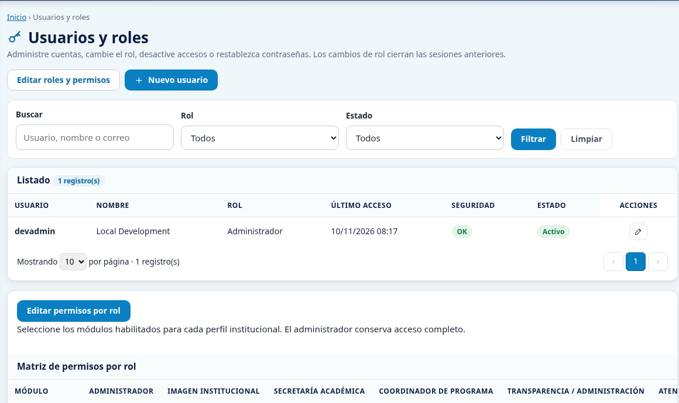
Figura 47. Ubicación de los controles principales.

Preparación y datos necesarios
Necesita una cuenta administradora y una solicitud aprobada que identifique persona, función, módulos requeridos, programa o área. Distinga alta, cambio de permisos y restablecimiento de contraseña.

Comprenda los controles
Campo o control | Qué debe revisar
Usuario y nombre | El usuario identifica la cuenta; el nombre permite reconocer al titular. Compruebe si ya existe.
Rol y estado | El rol asigna funciones y el estado determina si la cuenta está habilitada.
Programa, área y vínculo | Delimitan información y operaciones de coordinadores, personal, alumnos, docentes o empresas.
Contraseña y permisos | La clave debe cumplir el mínimo. Los permisos académicos pueden distinguir consulta y edición.
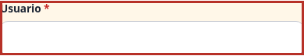
Figura 48. Detalle resaltado: Usuario *.
A continuación: ocho pasos de ejecución, caso resuelto y evaluación de la práctica.

Taller 24 · Ejecución y evaluación
  - Administrar usuarios y permisos

Procedimiento guiado
1. Abra Usuarios y roles y busque la persona o identificador. Si ya hay cuenta, determine si necesita ajustar sus datos en lugar de crear una segunda.
2. Revise la solicitud de acceso y elija un rol relacionado con la función. No asigne Administrador como solución rápida a un problema de un módulo.
3. Complete usuario, nombre y correo según el formulario. Revise estado y los datos de identificación que permitan vincular la cuenta correctamente.
4. Asigne programa o área cuando corresponda. Para comunidad académica o empresa, compruebe el vínculo con la entidad existente; una cuenta sin vínculo puede ingresar pero no mostrar sus datos.
5. Defina o genere la contraseña según las opciones del sistema y el mínimo de 12 caracteres. Entregue cualquier clave temporal por canal privado y no la conserve en capturas.
6. Guarde y vuelva al listado. Compruebe que exista una sola cuenta del titular, con rol, estado y vínculo correctos.
7. Si modifica un rol, revise qué otras personas lo usan y distinga acceso al módulo de permisos de consulta o edición académica. Aplique solo el cambio autorizado.
8. Pida al titular verificar sus módulos y datos con su propia sesión. Ante una baja o restablecimiento, revise el impacto en las sesiones y mantenga acceso administrativo institucional disponible.

Caso resuelto
Un coordinador debe ver únicamente su programa. El administrador no crea un rol de acceso total: asigna la función adecuada y el programa correcto, revisa permisos académicos y pide al titular comprobar el alcance. Si ve menos datos de los esperados, se revisa el vínculo o permiso específico antes de ampliar acceso.

Diagnóstico durante la práctica
Situación | Cómo continuar
Cuenta activa sin datos propios | Revise rol y vínculo con la entidad, no solo la contraseña.
Usuario ya existe | Edite o recupere la cuenta correcta; no añada otra con un identificador alterado sin justificación.
No permite desactivar al administrador principal | Respete las protecciones y coordine la administración de cuentas sin bloquear el acceso institucional.

Práctica individual y evidencia
Prepare una solicitud de acceso para un perfil de prueba, justifique rol y vínculo y compruebe sus permisos en capacitación. Explique cómo tramitaría una baja o un restablecimiento.
Demuestre el resultado con la pantalla, archivo o explicación pertinente al ejercicio. La evidencia debe permitir verificar: Concede acceso según función. • Comprueba vínculo y permiso efectivo. • Entrega credenciales de forma privada.
Anote qué criterio realizó de forma autónoma y cuál requirió ayuda. Use la rúbrica del final para decidir si necesita repetir la tarea. No registre contraseñas en la evidencia.

Caso integrador: atención y contenidos
Propósito: conectar operaciones que habitualmente realiza más de una persona. Use un expediente de prueba y una noticia de práctica; distribuya las funciones sin compartir cuentas.

Escenario y secuencia
Etapa | Tarea | Evidencia esperada
Ciudadano | Presentar una solicitud de capacitación con anexos. | Cargo PDF y datos de consulta.
Mesa de Partes | Localizar el registro y revisar los adjuntos. | Identificación correcta de remitente, asunto y área.
Derivación | Enviar al área y registrar una indicación. | Historial con la derivación coherente.
Área receptora | Registrar una observación o atención sustentada. | Estado y nota comprensibles.
Ciudadano | Consultar el avance sin volver a presentar. | Explicación del estado y siguiente acción.
Editor | Crear una noticia de práctica en Borrador. | Título, resumen, imagen y estado comprobados.

Preguntas de cierre
- ¿Qué diferencia existe entre recepción de un documento y resolución de la solicitud?
- ¿Qué haría si el correo no llega, pero el cargo y el registro sí existen?
- ¿Por qué guardar un contenido no garantiza su aparición inmediata en la web?

Entrega del equipo
Entregue una relación breve de códigos de prueba, actuaciones y comprobaciones. Incluya solo la evidencia necesaria para observar el recorrido. El instructor debe poder reconstruir el caso sin conocer ninguna contraseña.
CRITERIO DE ACEPTACIÓN
El recorrido es coherente, no hay duplicados por reintento y cada participante explica la diferencia entre registro, publicación o atención y notificación.

Caso integrador: gestión académica
Propósito: comprobar las relaciones entre maestros, alumno, cuenta, horario y documentos. Trabaje con un programa y un alumno de capacitación.

Recorrido de comprobación
1. Revise programa, módulo y unidad didáctica y explique sus relaciones.
2. Localice la ficha del alumno por DNI de prueba y confirme su grupo.
3. Determine si existe cuenta y si está vinculada; no cree un segundo alumno.
4. Seleccione el periodo y grupo de Horarios, registre sesiones autorizadas y resuelva un cruce preparado por el instructor.
5. Publique el grupo cuando corresponda y compruebe qué ve la cuenta vinculada.
6. Consulte la certificación o documento de prueba y compare identidad, datos académicos y código.

Problema preparado por el instructor
El alumno puede ingresar, pero no ve su horario. El equipo debe revisar vínculo, programa/ciclo/sección/turno, periodo vigente y publicación del grupo. Debe identificar la causa antes de proponer un cambio y no ampliar permisos de forma indiscriminada.

Evidencia y explicación
Qué demostrar | Qué no basta
Relación correcta de los datos maestros | Que los nombres existan en una lista sin comprobar su vínculo.
Cuenta y alumno asociados | Que la cuenta permita iniciar sesión.
Horario publicado al grupo correcto | Que existan sesiones guardadas.
Verificación de documento | Que el archivo contenga una imagen de QR.
CRITERIO DE ACEPTACIÓN
El equipo identifica la causa del problema y justifica la corrección sin alterar datos históricos ni crear entidades duplicadas.

Rúbrica y registro de resultados
Esta rúbrica es una propuesta de evaluación de capacitación; la institución puede adaptarla. No es una función ni una calificación académica generada por el sistema.
Nivel | Descripción
0 · Aún no demostrado | No completa el criterio o no aporta evidencia suficiente.
1 · Con apoyo | Completa el criterio con indicaciones o correcciones del instructor.
2 · Autónomo | Completa el criterio correctamente y explica cómo comprobó el resultado.

Cómo valorar cada taller
Cada taller tiene tres criterios de logro. Asigne de 0 a 2 a cada uno: máximo 6 puntos por taller. Una puntuación total alta no compensa una evidencia que expone credenciales, un duplicado no reconocido o una operación fuera del alcance del participante; repita ese paso de forma supervisada.

Registro individual
Participante / grupo | ____________________________________________
Fecha y entorno | ____________________________________________
Taller | ____________________________________________
Criterio 1 · puntuación y evidencia | ____________________________________________
Criterio 2 · puntuación y evidencia | ____________________________________________
Criterio 3 · puntuación y evidencia | ____________________________________________
Resultado / 6 y paso por repetir | ____________________________________________

Retroalimentación útil
Describa una conducta observable: “Comprobó el número MPV antes de consultar” resulta más útil que “Lo hizo bien”. Indique el paso que debe repetirse y qué evidencia permitirá demostrar la mejora.

Guía del instructor · Talleres 01–04
Use estas respuestas para valorar la explicación y la evidencia. Los nombres y datos concretos dependen del caso de práctica preparado para la sesión; no se exige memorizar identificadores de ejemplo.

01. Entrar a la intranet
Idea clave: Acceso y permisos son problemas diferentes.
Evidencia aceptable: La persona ingresa, reconoce su sesión y explica por qué un módulo ausente requiere revisión del rol o vínculo. No necesita revelar la clave.
Revise los tres criterios: Reconoce su identidad en la sesión. / Explica un mensaje de acceso sin compartir la clave. / Finaliza la sesión desde la opción del sistema.

02. Orientarse en el panel
Idea clave: Los contadores dependen del intervalo y ámbito.
Evidencia aceptable: Puede navegar a un registro y explicar una diferencia de cifras mediante periodo, filtros o alcance; no declara pérdida de información por un contador distinto.
Revise los tres criterios: Diferencia resumen y detalle. / Llega al módulo correcto por el menú. / Puede justificar una diferencia causada por filtros.

03. Elegir un servicio público
Idea clave: Registrar, consultar y verificar tienen finalidades distintas.
Evidencia aceptable: Oficio: Mesa de Partes. Seguimiento: Consultar expediente. Título recibido: Consulta de certificados. Empresa: Bolsa Laboral.
Revise los tres criterios: Elige el servicio por su finalidad. / Distingue registrar de consultar. / Explica qué evidencia entrega cada canal.

04. Preparar un trámite ciudadano
Idea clave: El formulario debe corresponder al documento fuente.
Evidencia aceptable: Identidad, contacto, folios y área son coherentes. El participante explica por qué el correlativo MPV no se asigna manualmente.
Revise los tres criterios: Distingue identidad y tipo de documento presentado. / Explica de dónde obtiene los folios. / Justifica la selección del área de destino.
DECISIÓN DE CAPACITACIÓN
Si una persona solo llega al resultado con indicaciones, registre el apoyo utilizado. Repita el paso concreto y compare la segunda evidencia; no dé por adquirido el criterio por haber visto la demostración.

Guía del instructor · Talleres 05–08
Use estas respuestas para valorar la explicación y la evidencia. Los nombres y datos concretos dependen del caso de práctica preparado para la sesión; no se exige memorizar identificadores de ejemplo.

05. Adjuntar y enviar el trámite
Idea clave: Un cargo y una consulta confirmada evitan reenvíos innecesarios.
Evidencia aceptable: El archivo correcto está en la lista, el envío termina una vez y el participante abre el PDF para localizar los identificadores.
Revise los tres criterios: Adjunta únicamente archivos previstos. / Evita envíos repetidos durante la carga. / Abre y conserva el cargo generado.

06. Consultar el expediente
Idea clave: El expediente usa su número MPV y el dato de verificación correcto.
Evidencia aceptable: Distingue MPV de DOC, lee estado e historial y no presenta un trámite nuevo para consultar o subsanar sin indicación.
Revise los tres criterios: Usa identificadores del mismo cargo. / Distingue recepción, derivación y atención. / No crea otro trámite para consultar.

07. Registrar una reclamación
Idea clave: Relato y pedido deben responder preguntas diferentes.
Evidencia aceptable: El relato describe hechos; el pedido señala la solución solicitada. La constancia permite identificar el caso sin depender del correo.
Revise los tres criterios: Diferencia descripción y pedido. / Adjunta sustento legible si es necesario. / Conserva la constancia y sus identificadores.

08. Buscar en la bandeja de expedientes
Idea clave: El historial debe explicar la atención.
Evidencia aceptable: La derivación y la nota permiten a otro usuario reconstruir el caso. Una cuenta de consulta no debe modificar mediante acceso prestado.
Revise los tres criterios: Comprueba adjuntos antes de decidir. / Deja una indicación y nota comprensibles. / Verifica el historial después de guardar.
DECISIÓN DE CAPACITACIÓN
Si una persona solo llega al resultado con indicaciones, registre el apoyo utilizado. Repita el paso concreto y compare la segunda evidencia; no dé por adquirido el criterio por haber visto la demostración.

Guía del instructor · Talleres 09–12
Use estas respuestas para valorar la explicación y la evidencia. Los nombres y datos concretos dependen del caso de práctica preparado para la sesión; no se exige memorizar identificadores de ejemplo.

09. Revisar las áreas receptoras
Idea clave: La corrección de contacto no exige duplicar un área.
Evidencia aceptable: Se edita el registro de prueba previsto y se comprueba el catálogo y el formulario. Los plazos se contrastan con la fuente aprobada.
Revise los tres criterios: Parte de un directorio aprobado. / Evita duplicar áreas. / Verifica el catálogo y el formulario público.

10. Administrar los reclamos
Idea clave: La respuesta debe relacionarse con el pedido.
Evidencia aceptable: El participante distingue seguimiento, respuesta, notificación y anulación. No utiliza anular como mecanismo rutinario de corrección.
Revise los tres criterios: Relaciona la respuesta con el pedido. / Conserva una secuencia comprensible de actuaciones. / Distingue atención y entrega de correo.

11. Crear una noticia paso a paso
Idea clave: Estado y fecha explican la visibilidad de una noticia.
Evidencia aceptable: Título y resumen son comprensibles; el participante compara el borrador o la programación futura con la vista pública.
Revise los tres criterios: El título y resumen comunican la novedad. / Relaciona estado y fecha con visibilidad. / Verifica la publicación desde el portal.

12. Registrar un evento
Idea clave: Los datos del evento deben ser coherentes entre campos y afiche.
Evidencia aceptable: Detecta el horario contradictorio y corrige la causa antes de considerar la actividad lista para difusión.
Revise los tres criterios: Distingue fecha de actividad y difusión. / Detecta incoherencias entre campos y material gráfico. / Comprueba la vista pública completa.
DECISIÓN DE CAPACITACIÓN
Si una persona solo llega al resultado con indicaciones, registre el apoyo utilizado. Repita el paso concreto y compare la segunda evidencia; no dé por adquirido el criterio por haber visto la demostración.

Guía del instructor · Talleres 13–16
Use estas respuestas para valorar la explicación y la evidencia. Los nombres y datos concretos dependen del caso de práctica preparado para la sesión; no se exige memorizar identificadores de ejemplo.

13. Actualizar una página institucional
Idea clave: Actualizar una sección no requiere crear otra página.
Evidencia aceptable: Conserva lo vigente y prueba el destino real del enlace modificado desde el portal, no solo su etiqueta.
Revise los tres criterios: Edita el registro correcto. / Conserva información que sigue vigente. / Comprueba texto y destino real de los enlaces.

14. Organizar la portada
Idea clave: La portada depende de orden, visibilidad y destinos.
Evidencia aceptable: Puede explicar la diferencia entre ocultar un bloque y eliminar su origen; comprueba el acceso en Enlaces y servicios y en Portada.
Revise los tres criterios: Distingue contenido y estructura. / Comprueba los destinos de los accesos. / Revisa toda la portada después del cambio.

15. Elegir apariencia y colores
Idea clave: Estructura, combinación y excepción avanzada son niveles distintos.
Evidencia aceptable: Identifica qué está en uso, comprueba contraste y explica por qué una excepción puede impedir que se vea un cambio general.
Revise los tres criterios: Distingue estructura y combinación. / Reconoce el efecto de opciones avanzadas. / Evalúa legibilidad con contenido real.

16. Publicar un documento de gestión
Idea clave: El documento se identifica por nombre, tipo, vigencia y versión.
Evidencia aceptable: Evita duplicados, comprueba el PDF y distingue el archivo propio de una referencia a un documento administrado en otro módulo.
Revise los tres criterios: Identifica el documento por nombre, tipo y versión. / Evita duplicar archivos de otros módulos. / Verifica el PDF publicado, no solo el listado.
DECISIÓN DE CAPACITACIÓN
Si una persona solo llega al resultado con indicaciones, registre el apoyo utilizado. Repita el paso concreto y compare la segunda evidencia; no dé por adquirido el criterio por haber visto la demostración.

Guía del instructor · Talleres 17–20
Use estas respuestas para valorar la explicación y la evidencia. Los nombres y datos concretos dependen del caso de práctica preparado para la sesión; no se exige memorizar identificadores de ejemplo.

17. Revisar contenidos pendientes
Idea clave: Aprobar exige revisar campos y adjuntos.
Evidencia aceptable: Detecta la discrepancia de vigencia, devuelve con una indicación útil y solo aprueba la versión que corresponde al sustento.
Revise los tres criterios: Comprueba texto y adjuntos. / Justifica la decisión con datos. / Verifica el estado posterior a la acción.

18. Preparar los datos académicos
Idea clave: Los maestros se preparan según sus relaciones.
Evidencia aceptable: Explica Programa → Módulo → Unidad y no cambia el periodo para resolver un problema de filtro o consulta.
Revise los tres criterios: Respeta el orden de dependencias. / Distingue un filtro de un cambio de periodo. / Comprueba el efecto en un módulo operativo.

19. Localizar y registrar alumnos
Idea clave: Ficha del alumno y cuenta de acceso son entidades relacionadas.
Evidencia aceptable: Busca por DNI antes del alta, evita duplicados y puede identificar un problema de vinculación.
Revise los tres criterios: Busca antes de registrar. / Distingue ficha y acceso. / Comprueba vínculo y grupo académico.

20. Programar el horario de un grupo
Idea clave: Guardar sesiones y publicar un grupo son acciones diferentes.
Evidencia aceptable: Identifica el recurso en conflicto, corrige el cruce y verifica la vista del alumno según su grupo y periodo.
Revise los tres criterios: Selecciona el grupo correcto. / Resuelve la causa de una validación. / Comprueba la publicación con el perfil correspondiente.
DECISIÓN DE CAPACITACIÓN
Si una persona solo llega al resultado con indicaciones, registre el apoyo utilizado. Repita el paso concreto y compare la segunda evidencia; no dé por adquirido el criterio por haber visto la demostración.

Guía del instructor · Talleres 21–24
Use estas respuestas para valorar la explicación y la evidencia. Los nombres y datos concretos dependen del caso de práctica preparado para la sesión; no se exige memorizar identificadores de ejemplo.

21. Consultar certificación modular
Idea clave: La nota y la certificación deben conservar su contexto académico.
Evidencia aceptable: Relaciona alumno, unidad, módulo y periodo; no elude duplicidad cambiando la escritura ni sobrescribe documentos históricos.
Revise los tres criterios: Relaciona alumno, módulo y periodo. / Respeta notas históricas y evita duplicados. / Distingue guardar y emitir un documento.

22. Gestionar títulos y grados
Idea clave: La autenticidad debe comprobarse con el servicio del sistema.
Evidencia aceptable: Compara datos y estado del documento; no considera válido un archivo solo porque contenga una imagen de QR.
Revise los tres criterios: Comprueba titular y datos antes de emitir. / Usa el código del mismo documento. / Interpreta correctamente el estado de verificación.

23. Gestionar la bolsa laboral
Idea clave: Empresa, responsable y postulante tienen alcances diferentes.
Evidencia aceptable: Puede describir validación, oferta y postulación y limitar la evidencia a la información autorizada.
Revise los tres criterios: Distingue funciones de los tres perfiles. / Comprueba vigencia y propiedad de la oferta. / Protege información de postulantes.

24. Administrar usuarios y permisos
Idea clave: Los permisos se conceden por función y vínculo.
Evidencia aceptable: No usa Administrador como solución general. Comprueba usuario único, estado, programa o área y acceso efectivo con el titular.
Revise los tres criterios: Concede acceso según función. / Comprueba vínculo y permiso efectivo. / Entrega credenciales de forma privada.
DECISIÓN DE CAPACITACIÓN
Si una persona solo llega al resultado con indicaciones, registre el apoyo utilizado. Repita el paso concreto y compare la segunda evidencia; no dé por adquirido el criterio por haber visto la demostración.

Cierre y plan de mejora

Autoevaluación del participante
Pregunta | Respuesta breve
¿Qué tarea puedo completar sin ayuda? | ____________________________________________
¿Qué validación comprendí mejor? | ____________________________________________
¿Qué paso necesito repetir? | ____________________________________________
¿Qué evidencia usaré para demostrarlo? | ____________________________________________
¿Dónde consultaría una regla de operación? | ____________________________________________

Plan breve del instructor
1. Elija un paso que haya generado errores frecuentes en el grupo.
2. Prepare un ejemplo distinto con los mismos controles y datos de prueba.
3. Repita solo la parte necesaria y retire gradualmente las indicaciones.
4. Compruebe la evidencia con los tres criterios del taller y documente el avance.

Uso y actualización de los documentos
Consulte el Manual del sistema cuando necesite una regla, ruta de módulo o procedimiento. Vuelva a este cuaderno cuando necesite practicar, comparar un caso o evaluar una competencia. Actualice ambos cuando cambien formularios, permisos o procedimientos institucionales.
Antes de cada capacitación, revise que las cuentas, los datos de prueba y los formularios correspondan a la versión en uso. Ajuste los ejercicios a los procedimientos de la institución.

